УТВЕРЖДЕНО

Решением
Комиссии по проведению торгов ПАО ДОМ.РФ
(протокол заседания
от 17.03.2026 № Т/88-2026)

ПУБЛИЧНОЕ АКЦИОНЕРНОЕ ОБЩЕСТВО
«ДОМ.РФ»

ИЗВЕЩЕНИЕ
о проведении аукциона в электронной форме по продаже
находящихся в федеральной собственности объектов недвижимого имущества: здания площадью 995,5 кв. метра (кадастровый номер 77:01:0003017:1062), здания площадью 8 009 кв. метров (кадастровый номер 77:01:0003017:1087), частично являющегося объектом культурного наследия федерального значения; зданий общей площадью 2 258,6 кв. метра (кадастровые номера: 77:01:0003017:1063, 77:01:0003017:1073, 77:01:0003017:1089) и сооружения протяженностью 19 метров (кадастровый номер 77:01:0003017:3931), являющихся объектами культурного наследия федерального значения,
с одновременным предоставлением в аренду находящегося в федеральной собственности земельного участка площадью 7 900 кв. метров (кадастровый номер 77:01:0003017:3812) по адресу: Российская Федерация, город Москва,
вн. тер. г. муниципальный округ Басманный, улица Спартаковская, земельный участок 2/5, на котором расположены такие объекты недвижимого имущества

ИЗВЕЩЕНИЕ О ПРОВЕДЕНИИ АУКЦИОНА В ЭЛЕКТРОННОЙ ФОРМЕ

Публичное акционерное общество «ДОМ.РФ» в соответствии с решением Правления ПАО ДОМ.РФ сообщает о проведении аукциона в электронной форме (далее – аукцион) по продаже шести находящихся в федеральной собственности объектов недвижимого имущества, четыре из которых полностью и один частично являются объектами культурного наследия федерального значения, одновременно с предоставлением в аренду находящегося в федеральной собственности земельного участка, на котором расположены такие объекты недвижимого имущества, подробное описание которых приведено в Разделах 2 и 4 настоящего извещения о проведении аукциона (далее – Извещение).

Участниками аукциона могут быть любые физические и юридические лица, своевременно подавшие заявку на участие
в аукционе, представившие надлежащим образом оформленные документы в соответствии с Извещением, и перечислившие сумму задатка в размере, порядке и срок, указанные в Извещении.

В соответствии с Федеральным законом от 25.07.2002 № 115-ФЗ «О правовом положении иностранных граждан в Российской Федерации» иностранным гражданам или лицам без гражданства, находящимся в Российской Федерации, но не имеющим законных оснований для пребывания (проживания) в Российской Федерации (контролируемые лица) запрещено приобретать в собственность недвижимое имущество.

№ п/п | Наименование пункта | Содержание пункта
Раздел 1. Сведения о продавце и операторе электронной площадки
 | Продавец | Публичное акционерное общество «ДОМ.РФ» (ПАО ДОМ.РФ).
 | Адрес места нахождения, почтовый адрес, адрес электронной почты, номер контактного телефона Продавца | ОГРН: 1027700262270  Почтовый адрес: 125009, г. Москва, ул. Воздвиженка, д. 10.  Адрес места нахождения: 125009, г. Москва, ул. Воздвиженка, д. 10.  Адрес электронной почты: torgi@domrf.ru  Телефон: +7(495)775-47-40, факс: +7(495) 775-47-41  Адрес страницы в сети Интернет: http://дом.рф/  Контактное лицо: Колесникова Алена Игоревна, 8-800-770-00-01.
 | Оператор электронной площадки | Акционерное общество «Сбербанк - Автоматизированная система торгов» (АО «Сбербанк - АСТ»).  ОГРН: 1027707000441.  Адрес: 119435, г. Москва, Большой Саввинский переулок, д. 12, стр. 9, эт. 1, пом I, комн. 2.  Почтовый адрес: 119435, г. Москва, Большой Саввинский переулок, дом 12, стр. 9.  Служба поддержки оператора электронной площадки АО «Сбербанк-АСТ»:  +7 (495) 787-29-97, +7 (495) 787-29-99, +7 (495) 539-59-21, доб. «29»  Порядок регистрации на электронной площадке и правила проведения продажи опубликованы на сайте оператора электронной площадки в сети «Интернет»:  http://utp.sberbank-ast.ru.

Раздел 2. Информационная карта аукциона
 | Основания для проведения аукциона | - Федеральный закон от 24.07.2008 № 161-ФЗ «О содействии развитию жилищного строительства, созданию объектов туристской инфраструктуры и иному развитию территорий» (далее – Федеральный закон № 161-ФЗ).  - Решение Правительственной комиссии по повышению эффективности использования федерального имущества и развитию территорий (далее ‒ Правительственная комиссия) (протокол от 09.09.2025 № 15пр).  - Решение Правления ПАО ДОМ.РФ (протокол от 13.03.2026 № 6/09).
5. | Предмет аукциона (лот) | Продажа находящихся в федеральной собственности объектов недвижимого имущества: здания площадью 995,5 кв. метра (кадастровый номер 77:01:0003017:1062), здания площадью 8 009 кв. метров (кадастровый номер 77:01:0003017:1087), частично являющегося объектом культурного наследия федерального значения; зданий общей площадью  2 258,6 кв. метра (кадастровые номера: 77:01:0003017:1063, 77:01:0003017:1073, 77:01:0003017:1089) и сооружения протяженностью 19 метров (кадастровый номер 77:01:0003017:3931), являющихся объектами культурного наследия федерального значения, с одновременным предоставлением в аренду находящегося в федеральной собственности земельного участка площадью 7 900 кв. метров (кадастровый номер 77:01:0003017:3812)  по адресу: Российская Федерация, город Москва, вн. тер. г. муниципальный округ Басманный, улица Спартаковская, земельный участок 2/5, на котором расположены такие объекты недвижимого имущества (далее – Объекты недвижимого имущества, Земельный участок, совместно – Имущество).  В соответствии с подпунктом 4 пункта 5, пунктом 8 статьи 27 Земельного кодекса Российской Федерации Земельный участок является ограниченным в обороте и не может быть предоставлен в частную собственность. Продажа Объектов недвижимого имущества осуществляется с одновременным предоставлением в аренду Земельного участка. Право аренды Земельного участка не является предметом аукциона.  Подробные сведения об Имуществе приведены в разделе 4 настоящего Извещения.  В соответствии с пунктом 8.16 документации о проведении аукциона в электронной форме (Приложение № 1 к Извещению, далее – Документация об аукционе) победителем аукциона признается участник аукциона, который предложил максимальную цену Объектов недвижимого имущества. Размер арендной платы за использование Земельного участка указан в пункте 17 Извещения и не подлежит изменению в течение срока аренды.
 | Срок и место подачи заявок | С 09:00 19.03.2026 до 15:00 18.05.2026  Подача заявок осуществляется круглосуточно.  Место подачи (приема) заявок: http://utp.sberbank-ast.ru
 | Форма подачи заявок | - Для участия в аукционе лицо, имеющее намерение принять участие в аукционе  (далее – Претендент), подает заявку на участие в аукционе в электронной форме  в соответствии с правилами, регламентами и инструкциями Оператора электронной площадки, а также скан-копии (электронные образы) документов, перечисленных в пункте 8 Извещения.  - В случае, если на стороне Претендента планируют участие несколько лиц, заявка должна быть подана от всех лиц уполномоченным представителем, зарегистрированным для участия в аукционе на электронной площадке (таким лицом может быть как представитель Претендентов, так и один из Претендентов).
 | Перечень документов, представляемых Претендентом, для участия в аукционе (в виде скан-копий, заверенных электронной подписью Претендента) | - Заявка на участие в аукционе по утвержденной форме (Приложение № 2.1/2.2 к Извещению).  - Документы, подтверждающие полномочия и статус Претендента:  - Претендент, являющийся иностранным юридическим лицом:  (а) Надлежащим образом заверенный перевод на русский язык документов о государственной регистрации юридического лица в соответствии с законодательством государства, в котором зарегистрировано такое юридическое лицо.  (б) Документ, подтверждающий полномочия лица на осуществление действий от имени Претендента, в соответствии с законодательством государства, в котором зарегистрировано такое юридическое лицо.  - Претендент, являющийся физическим лицом:  (а) Копии всех листов документа, удостоверяющего личность или надлежащим образом заверенный перевод на русский язык всех листов документа, удостоверяющего личность иностранного гражданина;  (б) Доверенность на осуществление действий от имени Претендента, оформленная  в установленном порядке, или нотариально заверенная копия такой доверенности либо надлежащим образом удостоверенный перевод на русский язык доверенности, выданной иностранным гражданином на территории иностранного государства – в случае если от имени Претендента действует представитель.  - Претендент, являющийся российским юридическим лицом:  (а) Выписка из Единого государственного реестра юридических лиц.  (б) Нотариально заверенные копии учредительных документов или копии, заверенные уполномоченным органом юридического лица.  (в) Документ, подтверждающий полномочия руководителя юридического лица на осуществление действий от имени юридического лица (копия решения о назначении этого лица или о его избрании), и в соответствии с которым руководитель юридического лица обладает правом действовать от имени юридического лица без доверенности.  (г) В случае, если от имени Претендента действует представитель по доверенности, -доверенность на осуществление действий от имени Претендента, оформленная  в установленном порядке, или нотариально заверенная копия такой доверенности. В случае, если доверенность на осуществление действий от имени претендента подписана лицом, уполномоченным руководителем юридического лица, заявка должна содержать также документ, подтверждающий полномочия этого лица.  (д) В случае, если Претендентом является управляющая компания паевого инвестиционного фонда, дополнительно к документам, указанным в подпунктах (а)-(в) – заверенные уполномоченным лицом Претендента копии:  - выписки из реестра паевых инвестиционных фондов, выданная в установленном Федеральным законом от 29.11.2001 № 156-ФЗ «Об инвестиционных фондах» порядке;  - лицензии управляющей компании, в доверительном управлении которой находится паевой инвестиционный фонд;  - правил доверительного управления паевым инвестиционным фондом (договор доверительного управления паевым инвестиционным фондом) со всеми внесенными в них изменениями, зарегистрированными или согласованными в порядке, установленном Федеральным законом от 29.11.2001 № 156-ФЗ «Об инвестиционных фондах»;  - согласия специализированного депозитария, если такое согласие требуется в соответствии с законодательством Российской Федерации и правилами доверительного управления.  - Претенденты, намеревающиеся совместно участвовать в аукционе:  (а) Заявка от лиц, планирующих совместное участие в аукционе;  (б) Документы, подтверждающие полномочия лица, зарегистрированного на электронной площадке, в том числе на подачу заявки на участие в аукционе, на оплату задатка, на подачу предложений о цене, на подписание договора от имени Претендентов;  (в) Документ, свидетельствующий о договоренности лиц относительно распределения обязанности по оплате цены договора, подлежащего заключению по результатам аукциона, и о распределении долей в праве на Имущество.  - В случае если от имени Претендента действует представитель по доверенности, такая доверенность должна содержать полномочия представителя на заключение договора по итогам торгов от имени Претендента.  В случае если полномочия представителя Претендента основаны на агентском договоре, такой договор должен содержать полномочия агента на подачу заявки на участие в аукционе, на оплату задатка, на подачу предложений о цене, на подписание договора от имени и за счет Претендента. В случае если заявка на участие в аукционе подана агентом, действующим от своего имени, договор по итогам аукциона подлежит заключению с агентом, у которого возникают права и обязанности по такому договору.  - Претендент вправе представить дополнительные документы:  - Решение об одобрении органом юридического лица сделки по внесению задатка  и (или) заключения договора по итогам аукциона как крупной сделки (для юридических лиц).  - Решение об одобрении органом юридического лица сделки по внесению задатка  и заключения договора по итогам аукциона как сделки с заинтересованностью / сделки, влекущей конфликт интересов, требующей соблюдения специальных требований законодательства Российской Федерации к порядку совершения такой сделки (для юридических лиц).  - Нотариально удостоверенное согласие супруга/супруги на заключение договора по итогам аукциона (для физических лиц).  - Заверенную копию брачного договора (для физических лиц).  - Документы, подтверждающие государственную регистрацию индивидуального предпринимателя.  - Иные документы.
 | Порядок подачи и отзыва заявок | Согласно разделу 1 Документации об аукционе.
 | Порядок рассмотрения заявок | Согласно разделу 7 Документации об аукционе.
 | Дата определения участников аукциона | 20.05.2026
 | Дата и время проведения аукциона | 22.05.2026 с 10:00 (по московскому времени) до последнего предложения участников аукциона.
 | Порядок проведения аукциона | Согласно разделу 8 Документации об аукционе.
 | Порядок ознакомления с документами, получения разъяснений положений Извещения, осмотра Имущества | Согласно разделам 2, 3, 5 Документации об аукционе.
 | Начальная цена Объектов недвижимого имущества | 610 575 000 (шестьсот десять миллионов пятьсот семьдесят пять тысяч) рублей, без учета НДС, в том числе:  - цена объекта недвижимого имущества с кадастровым номером 77:01:0003017:1062: 34 212 000 (тридцать четыре миллиона двести двенадцать тысяч) рублей, без учета НДС;  - цена объекта недвижимого имущества с кадастровым номером 77:01:0003017:1063: 159 075 000 (сто пятьдесят девять миллионов семьдесят пять тысяч) рублей, без учета НДС;  - цена объекта недвижимого имущества с кадастровым номером 77:01:0003017:1073: 17 967 000 (семнадцать миллионов девятьсот шестьдесят семь тысяч) рублей, без учета НДС;  - цена объекта недвижимого имущества с кадастровым номером 77:01:0003017:1087: 372 140 000 (триста семьдесят два миллиона сто сорок тысяч) рублей, без учета НДС;  - цена объекта недвижимого имущества с кадастровым номером 77:01:0003017:1089: 27 150 000 (двадцать семь миллионов сто пятьдесят тысяч) рублей, без учета НДС;  - цена объекта недвижимого имущества с кадастровым номером 77:01:0003017:3931: 31 000 (тридцать одна тысяча) рублей, без учета НДС.  При формировании цены договора применяются следующие правила исчисления и уплаты налога на добавленную стоимость в отношении Объектов недвижимого имущества:  В соответствии с пунктом 3 статьи 161 Налогового кодекса Российской Федерации налоговая база в отношении Объектов недвижимого имущества определяется как сумма дохода от реализации (передачи) этого имущества с учетом налога. Покупатель, являющийся юридическим лицом или индивидуальным предпринимателем, обязан исчислить и уплатить соответствующую сумму НДС в бюджет со стоимости Объектов недвижимого имущества, определенной по результатам торгов. В случае, если покупателем является физическое лицо, не являющееся индивидуальным предпринимателем, продавец должен исчислить и уплатить в бюджет НДС со стоимости Объектов недвижимого имущества, определенной по результатам торгов. В этом случае к цене Объектов недвижимого имущества, которая будет определена по результатам торгов, будет прибавлен НДС, который продавец обязан оплатить в бюджет за счет поступивших средств от покупателя.
 | Величина повышения начальной цены Объектов недвижимого имущества («шаг аукциона») | 6 106 000 (шесть миллионов сто шесть тысяч) рублей.
 | Размер арендной платы за Земельный участок | 466 (четыреста шестьдесят шесть) рублей 05 копеек за 1 кв. метр площади Земельного участка в год, что составляет за 11 месяцев срока аренды 3 374 978 (три миллиона триста семьдесят четыре тысячи девятьсот семьдесят восемь) рублей 75 копеек (НДС не облагается).  Периодичность внесения арендных платежей: арендная плата начисляется с даты подписания акта приема-передачи Земельного участка и подлежит оплате единовременно путем внесения арендатором авансового платежа за 11 месяцев одновременно с оплатой цены Объектов недвижимого имущества.
 | Срок аренды Земельного участка | 11 месяцев со дня подписания акта приема-передачи Имущества.
 | Форма подачи предложений о цене | Открытая.
Раздел 3. Размер, порядок внесения и возврата задатка
 | Размер задатка для участия в аукционе | 122 115 000 (сто двадцать два миллиона сто пятнадцать тысяч) рублей.
 | Форма оплаты задатка | Оплата задатка осуществляется путем блокирования денежных средств в сумме задатка  на лицевом счете Претендента на электронной площадке в соответствии с регламентом оператора электронной площадки.
 | Порядок внесения, удержания и возврата задатка | Согласно разделу 6 Документации об аукционе.

Раздел 4. Сведения об Имуществе
 | Характеристики Имущества | Объект недвижимого имущества № 1  Адрес: Российская Федерация, город Москва, вн. тер. г. муниципальный округ Басманный, улица Спартаковская, дом 2, корпус 4.  Кадастровый номер: 77:01:0003017:1062.  Вид объекта недвижимости: здание.  Назначение: нежилое.  Наименование: учреждение.  Площадь: 995,5 кв. метра.  Количество этажей, в том числе подземных этажей: 2, в том числе подземных 0.  Кадастровые номера иных объектов недвижимости, в пределах которых расположен объект недвижимости: 77:01:0003017:3812.  Сведения о государственной регистрации права собственности Российской Федерации на Объект недвижимого имущества содержатся в Едином государственном реестре недвижимости (далее – ЕГРН), запись от 29.04.2011 № 77-77-12/018/2011-049.  Существующие ограничения (обременения) права на объект недвижимого имущества: агентские полномочия ПАО ДОМ.РФ, запись в ЕГРН от 27.11.2025 № 77:01:0003017:1062-77/051/2025-2.  Сведения о характеристиках Объекта недвижимого имущества, зарегистрированных правах и обременениях содержатся в выписке из ЕГРН от 18.01.2026 № КУВИ-001/2026-4018594, выданной филиалом публично-правовой компании «Роскадастр» по Москве.  Объект недвижимого имущества № 2  Адрес: Российская Федерация, город Москва, вн. тер. г. муниципальный округ Басманный, улица Спартаковская, дом 2, корпус 6.  Кадастровый номер: 77:01:0003017:1063.  Вид объекта недвижимости: здание.  Назначение: нежилое.  Наименование: здание.  Площадь: 1 081,2 кв. метра.  Количество этажей, в том числе подземных этажей: 4, в том числе подземных 1.  Кадастровые номера иных объектов недвижимости, в пределах которых расположен объект недвижимости: 77:01:0003017:3812.  Сведения о государственной регистрации права собственности Российской Федерации  на объект недвижимого имущества содержатся в ЕГРН, запись от 30.03.2010  № 77-77-13/021/2009-479.  Существующие ограничения (обременения) права на Объект недвижимого имущества:  - агентские полномочия ПАО ДОМ.РФ, запись в ЕГРН от 27.11.2025 № 77:01:0003017:1063-77/051/2025-4;  - объект культурного наследия, запись в ЕГРН от 30.11.2022 № 77:01:0003017:1063-77/051/2022-2, основание государственной регистрации: приказ «Об утверждении охранного обязательства собственника или иного законного владельца объекта культурного наследия федерального значения (памятника) «Дом Мусина-Пушкина:-Флигель», расположенного по адресу (местонахождение) г. Москва, Спартаковская ул., д. 2, корп. 6», № 437, выдан 17.11.2022;  - объект культурного наследия, запись в ЕГРН от 25.12.2018 № 77:01:0003017:1063-77/011/2018-1, основание государственной регистрации: приказ «Об утверждении охранного обязательства собственника или иного законного владельца объекта культурного наследия федерального значения (ансамбля) «Дом Мусина-Пушкина, конец XVIII в., арх. М.Ф. Казаков: -Дом, XVIII-XIX вв.; -Флигель, XVIII в.-конец», № 993, выдан 29.11.2018, Департамент культурного наследия города Москвы.  Сведения о характеристиках объекта недвижимого имущества, зарегистрированных правах и обременениях содержатся в выписке из ЕГРН от 18.01.2026 № КУВИ-001/2026-4018972, выданной филиалом публично-правовой компании «Роскадастр» по Москве.  Объект недвижимого имущества № 3  Адрес: Российская Федерация, город Москва, вн. тер. г. муниципальный округ Басманный, улица Спартаковская, дом 2, корпус 5.  Кадастровый номер: 77:01:0003017:1073.  Вид объекта недвижимости: здание.  Назначение: нежилое.  Наименование: нежилое здание.  Площадь: 633,7 кв. метра.  Количество этажей, в том числе подземных этажей: 2, в том числе подземных 1.  Кадастровые номера иных объектов недвижимости, в пределах которых расположен объект недвижимости: 77:01:0003017:3812.  Сведения о государственной регистрации права собственности Российской Федерации  на объект недвижимого имущества содержатся в ЕГРН, запись от 10.03.2010  № 77-77-13/006/2010-349.  Существующие ограничения (обременения) права на Объект недвижимого имущества:  - агентские полномочия ПАО ДОМ.РФ, запись в ЕГРН от 27.11.2025 № 77:01:0003017:1073-77/051/2025-5;  - объект культурного наследия, запись в ЕГРН от 03.03.2023 № 77:01:0003017:1073-77/051/2023-3, основание государственной регистрации: приказ «Об утверждении охранного обязательства собственника или иного законного владельца объекта культурного наследия федерального значения (памятника) «Дом Мусина-Пушкина:-Флигель», расположенного по адресу (местонахождение) г. Москва, Спартаковская ул., д. 2, корп. 5», № 115, выдан 27.02.2023.  Сведения о характеристиках объекта недвижимого имущества, зарегистрированных правах и обременениях содержатся в выписке из ЕГРН от 18.01.2026 № КУВИ-001/2026-4018967, выданной филиалом публично-правовой компании «Роскадастр» по Москве.  Объект недвижимого имущества № 4  Адрес: Российская Федерация, город Москва, вн. тер. г. муниципальный округ Басманный, улица Спартаковская, дом 2, корпус 1.  Кадастровый номер: 77:01:0003017:1087.  Вид объекта недвижимости: здание.  Назначение: нежилое.  Наименование: учебно-лабораторный корпус.  Площадь: 8 009 кв. метров.  Количество этажей, в том числе подземных этажей: 5, в том числе подземных 1.  Кадастровые номера иных объектов недвижимости, в пределах которых расположен объект недвижимости: 77:01:0003017:3812.  Сведения о государственной регистрации права собственности Российской Федерации  на объект недвижимого имущества содержатся в ЕГРН, запись от 23.03.2010  № 77-77-13/006/2010-859.  Существующие ограничения (обременения) права на Объект недвижимого имущества:  - агентские полномочия ПАО ДОМ.РФ, запись в ЕГРН от 27.11.2025 № 77:01:0003017:1087-77/051/2025-5;  - объект культурного наследия, запись в ЕГРН от 08.12.2022 № 77:01:0003017:1087-77/051/2022-3, основание государственной регистрации: приказ «Об утверждении охранного обязательства собственника или иного законного владельца объекта культурного наследия федерального значения (памятника) «Дом Мусина-Пушкина:-Дом», расположенного по адресу (местонахождение) г. Москва, Спартаковская ул., д. 2, корп. 1, № 460, выдан 25.11.2022, Департамент культурного наследия города Москвы;  - объект культурного наследия, запись в ЕГРН от 25.12.2018 № 77:01:0003017:1087-77/011/2018-1, основание государственной регистрации: приказ «Об утверждении охранного обязательства собственника или иного законного владельца объекта культурного наследия федерального значения (ансамбля) «Дом Мусина-Пушкина, конец XVIII в., арх. М.Ф. Казаков: -Дом, XVIII-XIX вв.; -Флигель, XVIII в.-конец», № 993, выдан 29.11.2018, Департамент культурного наследия города Москвы.  Сведения о характеристиках объекта недвижимого имущества, зарегистрированных правах и обременениях содержатся в выписке из ЕГРН от 18.01.2026 № КУВИ-001/2026-4019202, выданной филиалом публично-правовой компании «Роскадастр» по Москве.  Объект недвижимого имущества № 5  Адрес: Российская Федерация, г. Москва, вн. тер. г. муниципальный округ Басманный, ул. Спартаковская, д. 2, к. 2.  Кадастровый номер: 77:01:0003017:1089.  Вид объекта недвижимости: здание.  Назначение: нежилое.  Наименование: учебно-лабораторный корпус.  Площадь: 543,7 кв. метра.  Количество этажей, в том числе подземных этажей: 3, в том числе подземных 1.  Кадастровые номера иных объектов недвижимости, в пределах которых расположен объект недвижимости: 77:01:0003017:3812.  Сведения о государственной регистрации права собственности Российской Федерации  на объект недвижимого имущества содержатся в ЕГРН, запись от 10.03.2010  № 77-77-13/006/2010-348.  Существующие ограничения (обременения) права на Объект недвижимого имущества:  - агентские полномочия ПАО ДОМ.РФ, запись в ЕГРН от 27.11.2025 № 77:01:0003017:1089-77/051/2025-4;  - объект культурного наследия, запись в ЕГРН от 25.11.2022 № 77:01:0003017:1089-77/051/2022-2, основание государственной регистрации: приказ Департамента культурного наследия города Москвы, № 438, выдан 17.11.2022;  - объект культурного наследия, запись в ЕГРН от 25.12.2018 № 77:01:0003017:1089-77/011/2018-1, основание государственной регистрации: приказ «Об утверждении охранного обязательства собственника или иного законного владельца объекта культурного наследия федерального значения (ансамбля) «Дом Мусина-Пушкина, конец XVIII в., арх. М.Ф. Казаков: -Дом, XVIII-XIX вв.; -Флигель, XVIII в.-конец», № 993, выдан 29.11.2018, Департамент культурного наследия города Москвы.  Сведения о характеристиках объекта недвижимого имущества, зарегистрированных правах и обременениях содержатся в выписке из ЕГРН от 18.01.2026 № КУВИ-001/2026-4019206, выданной филиалом публично-правовой компании «Роскадастр» по Москве.  Объект недвижимого имущества № 6  Местоположение: г. Москва, ул. Спартаковская, дом 2.  Кадастровый номер: 77:01:0003017:3931.  Вид объекта недвижимости: сооружение.  Назначение: 14. сооружения исторические.  Наименование: Дом Мусина-Пушкина, конец XVIII в., арх. М.Ф. Казаков: ограда.  Протяженность: 19 метров.  Количество этажей, в том числе подземных этажей: -, в том числе подземных -.  Кадастровые номера иных объектов недвижимости, в пределах которых расположен объект недвижимости: 77:01:0003017:3812.  Сведения о государственной регистрации права собственности Российской Федерации на Объект недвижимого имущества содержатся в ЕГРН, запись от 29.09.2021  № 77:01:0003017:3931-77/051/2021-1.  Существующие ограничения (обременения) права на объект недвижимого имущества: агентские полномочия ПАО ДОМ.РФ, запись в ЕГРН от 27.11.2025 № 77:01:0003017:3931-77/051/2025-2.  Сведения о характеристиках Объекта недвижимого имущества, зарегистрированных правах и обременениях содержатся в выписке из ЕГРН от 18.01.2026 № КУВИ-001/2026-4019427, выданной филиалом публично-правовой компании «Роскадастр» по Москве.  Объект недвижимого имущества № 4 поставлен на государственный кадастровый учет  без координат границ.  ПАО ДОМ.РФ не обладает информацией относительно работ по переустройству и/или перепланировке, выполненных в Объектах недвижимого имущества до даты их передачи ПАО ДОМ.РФ в целях осуществления функций агента Российской Федерации. За период осуществления ПАО ДОМ.РФ функций агента Российской Федерации в отношении Объектов недвижимого имущества работы по переустройству и/или перепланировке не проводились.  Объекты недвижимого имущества № 2, 3, 5, 6, и частично Объект недвижимого имущества № 4 являются объектами культурного наследия федерального значения, входящими в состав объекта культурного наследия федерального значения (ансамбль) «Дом Мусина-Пушкина, конец XVIII в., арх. М.Ф. Казаков: - Дом, ХVIII-XIX вв.; - Флигель, XVIII в. – конец XIX в.; - Флигель, XVIII в. – середина XIX в.; - Флигель, XVIII в. – начало XIX в.; - Ограда, середина в. – середина XX в.», регистрационный номер в Едином государственном реестре объектов культурного наследия (памятников истории и культуры) народов Российской Федерации (далее – ЕГРОКН) 771420968410006 (далее – Ансамбль), поставленным на государственную охрану на основании постановления Совета Министров РСФСР от 30.08.1960 № 1327 «О дальнейшем улучшении дела охраны памятников культуры в РСФСР» (далее – Постановление Совета Министров РСФСР № 1327), приказа Министерства культуры Российской Федерации от 07.11.2017 № 120812-р «О регистрации объекта культурного наследия федерального значения «Дом Мусина–Пушкина», конец XVIII в. (г. Москва) в едином государственном реестре объектов культурного наследия (памятников истории и культуры) народов Российской Федерации».  Охранное обязательство собственника или иного законного владельца Ансамбля утверждено приказом Мосгорнаследия от 29.11.2018 № 993 «Об утверждении охранного обязательства собственника или иного законного владельца объекта культурного наследия федерального значения (ансамбля) «Дом Мусина-Пушкина, конец XVIII в., арх. М.Ф. Казаков: – Дом, XVIII-XIX вв.; – Флигель, XVIII в. – конец XIX в.; – Флигель, XVIII в. – середина XIX в.; – Флигель, XVIII в. – начало XIX в. – Ограда, середина XIX в. – середина ХХ в.», расположенного  по адресу: г. Москва, ул. Спартаковская, д. 2, корп. 1 (часть), 2, 5, 6».  Паспорт Ансамбля оформлен Мосгорнаследием 08.11.2018.  В состав Ансамбля входят следующие объекты культурного наследия:  (1) Объект недвижимого имущества № 2 с кадастровым номером 77:01:0003017:1063 является объектом культурного наследия федерального значения (памятником) «Флигель», XVIII в. – начало XIX в., регистрационный номер в ЕГРОКН 771410968410036 (далее – Объект культурного наследия № 1), поставленным на государственную охрану на основании Постановления Совета Министров РСФСР № 1327, приказа Министерства культуры Российской Федерации от 07.11.2017 № 121419-р «О регистрации объекта культурного наследия федерального значения «Флигель», XVIII в. – начало XIX в., входящего в состав объекта культурного наследия федерального значения «Дом Мусина–Пушкина», конец XVIII в. (г. Москва), в едином государственном реестре объектов культурного наследия (памятников истории и культуры) народов Российской Федерации».  Охранное обязательство собственника или иного законного владельца Объекта культурного наследия № 1 утверждено приказом Мосгорнаследия от 17.11.2022 № 437 «Об утверждении охранного обязательства собственника или иного законного владельца объекта культурного наследия федерального значения (памятника) «Дом Мусина-Пушкина: – Флигель», расположенного по адресу (местонахождение): г. Москва, Спартаковская ул., д. 2, корп. 6».  (2) Объект недвижимого имущества № 3 с кадастровым номером 77:01:0003017:1073 является объектом культурного наследия федерального значения (памятником) «Флигель», XVIII в. – середина XIX в., регистрационный номер в ЕГРОКН 771410968410026 (далее – Объект культурного наследия № 2), поставленным на государственную охрану на основании Постановления Совета Министров РСФСР № 1327, приказа Министерства культуры Российской Федерации от 07.11.2017 № 121834-р «О регистрации объекта культурного наследия федерального значения «Флигель», XVIII в. – середина XIX в., входящего в состав объекта культурного наследия федерального значения «Дом Мусина–Пушкина», конец XVIII в. (г. Москва), в едином государственном реестре объектов культурного наследия (памятников истории и культуры) народов Российской Федерации».  Охранное обязательство собственника или иного законного владельца Объекта культурного наследия № 2 утверждено приказом Мосгорнаследия от 27.02.2023 № 115 «Об утверждении охранного обязательства собственника или иного законного владельца объекта культурного наследия федерального значения (памятника) «Дом Мусина-Пушкина: – Флигель», расположенного по адресу (местонахождение): г. Москва, Спартаковская ул., д. 2, корп. 5».  (3) Согласно письму Департамента культурного наследия города Москвы (далее – Мосгорнаследие) от 11.11.2025 № ДКН-16-09-4006/25 часть Объекта недвижимого имущества № 4 с кадастровым номером 77:01:0003017:1087 является объектом культурного наследия федерального значения (памятником) «Дом», XVIII–XIX вв., регистрационный номер в ЕГРОКН 771410968410016 (далее – Объект культурного наследия № 3), поставленным на государственную охрану Постановления Совета Министров РСФСР № 1327, приказа Министерства культуры Российской Федерации от 07.11.2017 № 121642-р «О регистрации объекта культурного наследия федерального значения «Дом», XVIII–XIX вв., входящего в состав объекта культурного наследия федерального значения «Дом Мусина–Пушкина», конец XVIII в. (г. Москва), в едином государственном реестре объектов культурного наследия (памятников истории и культуры) народов Российской Федерации».  Другая часть Объекта недвижимого имущества № 4 с кадастровым номером 77:01:0003017:1087 не является объектом культурного наследия, выявленным объектом культурного наследия или объектом, обладающим признаками объекта культурного наследия.  Охранное обязательство собственника или иного законного владельца Объекта культурного наследия № 3 утверждено приказом Мосгорнаследия от 25.11.2022 № 460 «Об утверждении охранного обязательства собственника или иного законного владельца объекта культурного наследия федерального значения (памятника) «Дом Мусина-Пушкина: – Дом», расположенного по адресу (местонахождение): г. Москва, Спартаковская ул., д. 2, корп. 1».  (4) Объект недвижимого имущества № 5 с кадастровым номером 77:01:0003017:1089 является объектом культурного наследия федерального значения (памятником) «Флигель», XVIII в. – конец XIX вв., регистрационный номер в ЕГРОКН 771410968410046 (далее – Объект культурного наследия № 4), поставленным на государственную охрану на основании Постановления Совета Министров РСФСР № 1327, приказа Министерства культуры Российской Федерации от 07.11.2017 № 121779-р «О регистрации объекта культурного наследия федерального значения «Флигель», XVIII – конец XIX вв., входящего в состав объекта культурного наследия федерального значения «Дом Мусина–Пушкина», конец XVIII в. (г. Москва), в едином государственном реестре объектов культурного наследия (памятников истории и культуры) народов Российской Федерации».  Охранное обязательство собственника или иного законного владельца Объекта культурного наследия № 4 утверждено приказом Мосгорнаследия от 17.11.2022 № 438 «Об утверждении охранного обязательства собственника или иного законного владельца объекта культурного наследия федерального значения (памятника) «Дом Мусина-Пушкина: – Флигель», расположенного по адресу (местонахождение): г. Москва, Спартаковская ул., д. 2, корп. 2».  (5) Объект недвижимого имущества № 6 с кадастровым номером 77:01:0003017:3931 является объектом культурного наследия федерального значения (памятником) «Ограда», середина XIX в. – середина XX в., регистрационный номер в ЕГРОКН 771410968410056 (далее – Объект культурного наследия № 5), поставленным на государственную охрану на основании Постановления Совета Министров РСФСР № 1327, приказа Министерства культуры Российской Федерации от 07.11.2017 № 121668-р «О регистрации объекта культурного наследия федерального значения «Ограда», середина XIX в. – середина XX в., входящего в состав объекта культурного наследия федерального значения «Дом Мусина–Пушкина», конец XVIII в. (г. Москва), в едином государственном реестре объектов культурного наследия (памятников истории и культуры) народов Российской Федерации».  Охранное обязательство собственника или иного законного владельца Объекта культурного наследия № 5 утверждено приказом Мосгорнаследия от 17.11.2022 № 436 «Об утверждении охранного обязательства собственника или иного законного владельца объекта культурного наследия федерального значения (памятника) «Дом Мусина-Пушкина: – Ограда», расположенного по адресу (местонахождение): г. Москва, Спартаковская ул., д. 2, корп. 1 (ограда)».  Паспорта Объектов культурного наследия оформлены Мосгорнаследием 31.10.2022.  Границы территории Объектов культурного наследия утверждены постановлением Правительства Москвы от 03.08.2010 № 672-ПП «Об утверждении границ территорий объектов культурного наследия (памятников истории и культуры), расположенных между Садовым кольцом и границей Центрального административного округа города Москвы» (далее – Постановление Правительства Москвы № 672-ПП), приказом Мосгорнаследия от 20.12.2019 № 1029 «Об утверждении графических описаний местоположений границ территорий объектов культурного наследия и перечней координат характерных точек границ данных территорий».  Границы территории Ансамбля утверждены Постановлением Правительства Москвы  № 672-ПП.  Предмет охраны Объектов культурного наследия и Ансамбля утвержден распоряжением Мосгорнаследия от 26.11.2021 № 1219 «Об утверждении предмета охраны объекта культурного наследия федерального значения (ансамбля) «Дом Мусина-Пушкина», расположенного по адресу: г. Москва, Спартаковская ул., д. 2, корп. 1, 2, 5, 6».  Сведения о наличии зон охраны Объектов культурного наследия и Ансамбля содержатся в Паспортах Объектов культурного наследия и Ансамбля.  В отношении Объектов культурного наследия № 1-5 составлены Акты технического состояния: от 02.03.2022 № ДКН-16-44-340/22, от 23.03.2022 № ДКН-16-44-519/22,  от 23.03.2022 № ДКН-16-44-520/22, от 02.03.2022 № ДКН-16-44-339/22, от 02.03.2022  № ДКН-16-44-336/22 (далее – Акты технического состояния).  Согласно Актам технического состояния общее состояние Объектов культурного наследия удовлетворительное, требуется проведение работ по сохранению.  Согласно письму Мосгорнаследия от 20.11.2025 № ДКН-16-09-4006/25-1 в ответ на запрос ПАО ДОМ.РФ от 12.11.2025 № 21661-АН в соответствии с критериями, установленными частью 5 статьи 50.1 Федерального закона от 25.06.2002 № 73-ФЗ «Об объектах культурного наследия (памятниках истории и культуры) народов Российской Федерации» (далее – Федеральный закон № 73-ФЗ), Ансамбль и его элементы (Объекты культурного наследия) к объектам культурного наследия, находящимся в неудовлетворительном состоянии, не относятся.  Решением Арбитражного суда города Москвы от 03.10.2024 по делу № А40-76295/24-60-586 (далее – Решение суда), оставленным без изменения постановлением Девятого арбитражного апелляционного суда от 25.12.2024 и постановлением Арбитражного суда Московского округа от 26.03.2025, удовлетворен иск Мосгорнаследия к Федеральному государственному бюджетному образовательному учреждению высшего образования «Национальный исследовательский Московский государственный строительный университет» об обязании провести работы по сохранению Объектов культурного наследия в сроки, установленные судебным актом. Решение суда вступило в законную силу 26.03.2025. После государственной регистрации перехода права собственности на Объекты недвижимого имущества будет проведена процедура процессуального правопреемства в рамках судебного дела с ответчика-должника на нового собственника Объектов недвижимого имущества.  Состав (перечень) и сроки (периодичность) работ по сохранению Объектов культурного наследия определены Решением суда и Мосгорнаследием.  Копии Охранных обязательств, Паспортов, Актов технического состояния, Решения суда прилагаются к настоящему Извещению.  В соответствии с пунктом 15 статьи 47.6 Федерального закона № 73-ФЗ условия охранных обязательств в отношении отнесенных к объектам культурного наследия архитектурных ансамблей, усадебных и дворцово-парковых комплексов, являющихся сложными вещами, распространяются на все их составные части.  В соответствии с договором, подлежащим заключению по итогам аукциона, Объекты культурного наследия, являющиеся предметом аукциона, подлежат обременению, в качестве существенного условия договора, обязанностью нового собственника по выполнению требований Охранных обязательств в порядке и на условиях, установленных Охранными обязательствами и в соответствии с положениями Федерального закона № 73-ФЗ, в том числе требования к содержанию и использованию объектов культурного наследия, включенных в реестр объектов культурного наследия, требования к сохранению таких объектов, требования к обеспечению доступа к таким объектам, требования к размещению наружной рекламы на таких объектах и их территориях, а также требования к установке надписей и обозначений, содержащих информацию об объекте культурного наследия. Обязанности нового собственника в отношении Объектов культурного наследия, являющихся предметом аукциона, определяются Федеральным законом № 73-ФЗ.  Согласно координатному описанию объекта недвижимого имущества с кадастровым номером 77:01:0003017:1089 в ЕГРН указанный объект недвижимого имущества частично  выходит за пределы Земельного участка и пересекает границы земельного участка  с кадастровым номером 77:01:0003017:107 (улично-дорожная сеть), граница которого  не установлена в соответствии с требованиями земельного законодательства. В отношении земельного участка с кадастровым номером 77:01:0003017:107 ПАО ДОМ.РФ не осуществляет полномочия агента Российской Федерации. Оформление имущественных отношений в связи с использованием такого земельного участка, при необходимости, осуществляется покупателем Объектов недвижимого имущества/арендатором Земельного участка самостоятельно в порядке, предусмотренном действующим законодательством Российской Федерации. Условия землепользования также определяются в соответствии с действ  ующим законодательством Российской Федерации с учетом требований Федерального закона № 73-ФЗ.  Земельный участок  Адрес: Российская Федерация, город Москва, вн. тер. г. муниципальный округ Басманный, улица Спартаковская, земельный участок 2/5.  Кадастровый номер: 77:01:0003017:3812.  Площадь: 7 900 кв. метров.  Категория земель: земли населенных пунктов.  Вид разрешенного использования: объекты размещения учреждений высшего образования, в т.ч. совмещающих учебный процесс с научно-исследовательской деятельностью (1.2.17).  Кадастровые номера расположенных в пределах земельного участка объектов недвижимости: 77:01:0003017:1062, 77:01:0003017:1063, 77:01:0003017:1073, 77:01:0003017:1087, 77:01:0003017:3931, 77:01:0003017:1089, 77:01:0003005:2249 (сооружение – газопровод среднего давления), 77:01:0003009:2938 (сооружение – телефонная канализация), 77:01:0003010:4046 (сооружение – телефонная канализация).  Сведения о том, что Земельный участок полностью расположен в границах зоны с особыми условиями использования территории, территории объекта культурного наследия, публичного сервитута:  - Земельный участок полностью расположен в границах зоны с реестровым номером 77:01-6.334 от 18.01.2021, ограничение использования земельного участка в пределах зоны: Режим использования земель установлен в соответствии с: Постановлением Правительства Москвы № 545 от 07.07.1998, Федеральным законом от 25.06.2002 № 73-ФЗ «Об объектах культурного наследия (памятниках истории и культуры) народов Российской Федерации», вид/наименование: Зона регулирования застройки № 1, тип: Зоны охраны объектов культурного наследия, решения: 1. дата решения: 07.07.1998, номер решения: 545, наименование ОГВ/ОМСУ: Правительство Москвы, 2. дата решения: 03.11.2020, номер решения: 713, наименование ОГВ/ОМСУ: Департамент культурного наследия города Москвы;  - Земельный участок полностью расположен в границах зоны с реестровым номером 77:01-6.826 от 18.01.2024, ограничение использования земельного участка в пределах зоны: Режим использования земель/требования к градостроительным регламентам утверждены в соответствии с Постановлением Правительства Москвы № 545 от 07.07.1998, вид/наименование: Территория зоны строгого регулирования застройки Зона строгого регулирования застройки № 1, решения: 1. дата решения: 14.12.2023, номер решения: 706, наименование ОГВ/ОМСУ: Департамент культурного наследия города Москвы, 2. дата решения: 07.07.1998, номер решения: 545, наименование ОГВ/ОМСУ: Правительство Москвы;  - Земельный участок полностью расположен в границах зоны с реестровым номером 77:01-8.1791 от 01.02.2024, ограничение использования земельного участка в пределах зоны: Режим использования земель/требования к градостроительным регламентам утверждены в соответствии с Приказом Департамента культурного наследия города Москвы № 885 от 14.11.2017, вид/наименование: Территория выявленного объекта археологического наследия «Культурный слой в границах города Москвы XVIII в. (Камер-Коллежского вала)», дата решения: 14.11.2017, номер решения: 885, наименование ОГВ/ОМСУ: Департамент культурного наследия города Москвы.  Особые отметки: для данного земельного участка обеспечен доступ посредством земельного участка (земельных участков) с кадастровым номером (кадастровыми номерами): 77:01:0003017:107.  Сведения об ограничениях права на объект недвижимости, обременениях данного объекта, не зарегистрированных в реестре прав, ограничений прав и обременений недвижимого имущества:  - вид ограничения (обременения): ограничения прав на земельный участок, предусмотренные статьей 56 Земельного кодекса Российской Федерации; срок действия: c 26.12.2018; Земельный участок 77.01.0.559; реквизиты документа-основания: приказ Департамента культурного наследия города Москвы от 12.11.2018 № 879 выдан: Департамент культурного наследия города Москвы;  - вид ограничения (обременения): ограничения прав на земельный участок, предусмотренные статьей 56 Земельного кодекса Российской Федерации; срок действия: c 24.10.2019; Земельный участок 77.01.0.658; реквизиты документа-основания: приказ Департамента культурного наследия города Москвы от 12.11.2018 № 879 выдан: Департамент культурного наследия города Москвы;  - вид ограничения (обременения): ограничения прав на земельный участок, предусмотренные статьей 56 Земельного кодекса Российской Федерации; срок действия: c 26.12.2019; Земельный участок 77.01.0.912; реквизиты документа-основания: постановление Правительства Москвы от 03.08.2010 № 672-ПП выдан: Правительство Москвы;  - вид ограничения (обременения): ограничения прав на земельный участок, предусмотренные статьей 56 Земельного кодекса Российской Федерации; срок действия: c 16.12.2020; реквизиты документа-основания: постановление Правительства Москвы от 09.09.2025 № 2212-ПП выдан: Правительство Москвы;  - вид ограничения (обременения): ограничения прав на земельный участок, предусмотренные статьей 56 Земельного кодекса Российской Федерации; срок действия: c 06.05.2021; реквизиты документа-основания: постановление от 07.07.1998 № 545 выдан: Правительство Москвы ; распоряжение от 03.11.2020 № 713 выдан: Департамент культурного наследия города Москвы;  - вид ограничения (обременения): ограничения прав на земельный участок, предусмотренные статьей 56 Земельного кодекса Российской Федерации; срок действия: c 21.11.2023; реквизиты документа-основания: постановление Правительства Москвы от 10.06.2024 № 1270-ПП выдан: Правительство Москвы;  - вид ограничения (обременения): ограничения прав на земельный участок, предусмотренные статьей 56 Земельного кодекса Российской Федерации; срок действия: c 11.03.2024; реквизиты документа-основания: распоряжение от 14.12.2023 № 706 выдан: Департамент культурного наследия города Москвы; постановление Правительства Москвы от 07.07.1998 № 545 выдан: Правительство Москвы;  - вид ограничения (обременения): ограничения прав на земельный участок, предусмотренные статьей 56 Земельного кодекса Российской Федерации; срок действия: c 26.03.2024; реквизиты документа-основания: приказ от 14.11.2017 № 885 выдан: Департамент культурного наследия города Москвы.  Сведения о государственной регистрации права собственности Российской Федерации на Земельный участок содержатся в ЕГРН, запись от 26.09.2014 № 77-77-12/027/2014-042.  Существующие ограничения (обременения) права на Земельный участок и ограничения  в использовании Земельного участка:  - агентские полномочия ПАО ДОМ.РФ, запись в ЕГРН от 27.11.2025 № 77:01:0003017:3812-77/051/2025-2;  - часть Земельного участка площадью 7 479 кв. метров (учетный номер части 77:01:0003017:3812/1) – вид ограничения (обременения): ограничения прав на земельный участок, предусмотренные статьей 56 Земельного кодекса Российской Федерации; Срок действия: не установлен; реквизиты документа-основания: постановление Правительства Москвы от 03.08.2010 № 672-ПП выдан: Правительство Москвы ; Содержание ограничения (обременения): Режим использования земель утвержден: Постановлением Правительства Москвы № 672-ПП от 03.08.2010; Приказом Росохранкультуры № 256 от 21.04.2011;  - часть Земельного участка площадью 7 868 кв. метров (учетный номер части 77:01:0003017:3812/2) – вид ограничения (обременения): ограничения прав на земельный участок, предусмотренные статьей 56 Земельного кодекса Российской Федерации; Срок действия: не установлен; реквизиты документа-основания: постановление Правительства Москвы от 09.09.2025 № 2212-ПП выдан: Правительство Москвы; Содержание ограничения (обременения): Режим использования земель/требования к градостроительным регламентам утверждены в соответствии с Постановлением Правительства Москвы от 09.09.2025 № 2212-ПП; Реестровый номер границы: 77:01-6.275; Вид объекта реестра границ: Зона с особыми условиями использования территории; Вид зоны по документу: Объединенная охранная зона памятников истории и культуры № 203; Тип зоны: Зоны охраны объектов культурного наследия;  - часть Земельного участка площадью 32 кв. метра (учетный номер части 77:01:0003017:3812/4) – вид ограничения (обременения): ограничения прав на земельный участок, предусмотренные статьей 56 Земельного кодекса Российской Федерации; Срок действия: не установлен; реквизиты документа-основания: постановление Правительства Москвы от 10.06.2024 № 1270-ПП выдан: Правительство Москвы; Содержание ограничения (обременения): Режим использования земель/требования к градостроительным регламентам утверждены в соответствии с Постановлением Правительства Москвы № 1270-ПП от 10.06.2024; Реестровый номер границы: 77:01-6.344; Вид объекта реестра границ: Зона с особыми условиями использования территории; Вид зоны по документу: Объединенная охранная зона памятников истории и культуры № 200; Тип зоны: Зоны охраны объектов культурного наследия;  - вся территория Земельного участка – вид ограничения (обременения): ограничения прав на земельный участок, предусмотренные статьей 56 Земельного кодекса Российской Федерации; Срок действия: не установлен; реквизиты документа-основания: приказ Департамента культурного наследия города Москвы от 12.11.2018 № 879 выдан: Департамент культурного наследия города Москвы; Содержание ограничения (обременения): Режим использования земель утвержден: Приказом Департамента культурного наследия города Москвы № 879 от 12.11.2018, Федеральным законом № 73-ФЗ от 25.06.2002;  - вся территория Земельного участка – вид ограничения (обременения): ограничения прав на земельный участок, предусмотренные статьей 56 Земельного кодекса Российской Федерации; Срок действия: не установлен; реквизиты документа-основания: приказ Департамента культурного наследия города Москвы от 12.11.2018 № 879 выдан: Департамент культурного наследия города Москвы; Содержание ограничения (обременения): Режим использования земель утвержден: Приказом Департамента культурного наследия города Москвы № 879 от 12.11.2018;  - вся территория Земельного участка – вид ограничения (обременения): ограничения прав на земельный участок, предусмотренные статьей 56 Земельного кодекса Российской Федерации; Срок действия: не установлен; реквизиты документа-основания: постановление от 07.07.1998 № 545 выдан: Правительство Москвы ; распоряжение от 03.11.2020 № 713 выдан: Департамент культурного наследия города Москвы; Содержание ограничения (обременения): Режим использования земель установлен в соответствии с: Постановлением Правительства Москвы № 545 от 07.07.1998, Федеральным законом от 25.06.2002 № 73-ФЗ «Об объектах культурного наследия (памятниках истории и культуры) народов Российской Федерации»; Реестровый номер границы: 77:01-6.334; Вид объекта реестра границ: Зона с особыми условиями использования территории; Вид зоны по документу: Зона регулирования застройки № 1; Тип зоны: Зоны охраны объектов культурного наследия;  - вся территория Земельного участка – вид ограничения (обременения): ограничения прав на земельный участок, предусмотренные статьей 56 Земельного кодекса Российской Федерации; Срок действия: не установлен; реквизиты документа-основания: распоряжение от 14.12.2023 № 706 выдан: Департамент культурного наследия города Москвы; постановление Правительства Москвы от 07.07.1998 № 545 выдан: Правительство Москвы; Содержание ограничения (обременения): Режим использования земель/требования к градостроительным регламентам утверждены в соответствии с Постановлением Правительства Москвы № 545 от 07.07.1998; Реестровый номер границы: 77:01-6.826; Вид объекта реестра границ: Зона с особыми условиями использования территории; Вид зоны по документу: Территория зоны строгого регулирования застройки Зона строгого регулирования застройки № 1;  - вся территория Земельного участка – вид ограничения (обременения): ограничения прав на земельный участок, предусмотренные статьей 56 Земельного кодекса Российской Федерации; Срок действия: не установлен; реквизиты документа-основания: приказ от 14.11.2017 № 885 выдан: Департамент культурного наследия города Москвы; Содержание ограничения (обременения): Режим использования земель/требования к градостроительным регламентам утверждены в соответствии с Приказом Департамента культурного наследия города Москвы № 885 от 14.11.2017; Реестровый номер границы: 77:01-8.1791; Вид объекта реестра границ: Территория объекта культурного наследия; Вид зоны по документу: Территория выявленного объекта археологического наследия «Культурный слой в границах города Москвы XVIII в. (Камер-Коллежского вала)».  Сведения о характеристиках Земельного участка, зарегистрированных правах и обременениях содержатся в выписке из ЕГРН от 18.01.2026 № КУВИ-001/2026-4018591, выданной филиалом публично-правовой компании «Роскадастр» по Москве.  Согласно письму Мосгорнаследия от 26.06.2024 № ДКН-16-13-2352/24 Земельный участок расположен в границах территории:  - объекта археологического наследия федерального значения (достопримечательного места) «Село Елох (Елохово) (место древнего поселения с зоной культурного слоя), XIV-XVII вв. н.э.» (приказы Мосгорнаследия: от 12.11.2018 № 879 «Об утверждении границ территории объекта археологического наследия «Село Елох (Елохово) (место древнего поселения с зоной культурного слоя)», XIV-XVII вв.» (далее – Приказ Мосгорнаследия № 879, от 27.04.2020 № 250);  - выявленного объекта археологического наследия (достопримечательное место) «Культурный слой в границах города Москвы XVIII в. (Камер-Коллежского вала)» (приказы Мосгорнаследия: от 14.11.2017 № 885 «О включении выявленного объекта археологического наследия «Культурный слой в границах города Москвы XVIII в. (Камер-Коллежского вала)» в перечень выявленных объектов культурного наследия города Москвы и об утверждении границ его территории» (далее – Приказ Мосгорнаследия № 885), от 26.06.2020 № 426 «О внесении изменений в приказы Департамента культурного наследия города Москвы»).  В соответствии с подпунктом 4 пункта 5 статьи 27 Земельного кодекса Российской Федерации земельные участки, занятые объектами археологического наследия, являются ограниченными в обороте и не предоставляются в частную собственность.  Использование территории Земельного участка регламентируется требованиями Федерального закона № 73-ФЗ.  В соответствии с пунктом 7.1 статьи 47.6 Федерального закона № 73-ФЗ охранное обязательство не утверждается в отношении выявленных объектов культурного наследия, достопримечательных мест.  В соответствии с пунктом 9 статьи 48 Федерального закона № 73-ФЗ арендатор земельного участка обязан выполнять требования, предусмотренные статьей 47.3 Федерального закона № 73-ФЗ, соблюдать установленный статьей 5.1 Федерального закона № 73-ФЗ особый режим использования земельного участка, в границах которого располагается объект археологического наследия.  В соответствии со статьей 16.1, пунктом 11 статьи 48 Федерального закона № 73-ФЗ арендатор земельного участка, в границах которого располагается выявленный объект археологического наследия, обязан соблюдать установленные статьей 47.3 Федерального закона № 73-ФЗ требования к содержанию и использованию объекта археологического наследия, в том числе соблюдать предусмотренный пунктом 5 статьи 5.1 Федерального закона № 73-ФЗ особый режим использования земельного участка, в границах которого располагается выявленный объект археологического наследия.  Арендатор Земельного участка обязан соблюдать требования к осуществлению деятельности и режим использования земельного участка в границах территории объектов культурного наследия, установленные статьей 5.1 Федерального закона № 73-ФЗ.  Согласно чертежу Градостроительного плана Земельного участка от 01.11.2025 № РФ-77-4-52-3-75-2025-11785-0 (далее – ГПЗУ) часть Земельного участка площадью 32 кв. метра расположена в границах красных линий улично-дорожной сети.  В соответствии с пунктом 8 статьи 27 Земельного кодекса Российской Федерации земельные участки в границах территорий общего пользования являются ограниченными в обороте и не могут предоставляться в частную собственность.
 | Результаты осмотра Имущества | - Имущество расположено на первой линии Спартаковской улицы между Садовым и Третьим Транспортным кольцом в квартале, который ограничен: Спартаковской улицей, Плетешковским переулком, Аптекарским переулком, Доброслободской улицей. Ближайшее окружение представлено общественно-деловой и среднеэтажной жилой застройкой;  - ближайшая остановка общественного транспорта «площадь Разгуляй» расположена на Спартаковской улице на расстоянии 1 минуты пешком от Имущества. Ближайшая станция метрополитена «Бауманская» расположена на расстоянии 620 метров;  - подъезд автомобильного транспорта осуществляется по асфальтовой дороге  со стороны Спартаковской улицы и Доброслободской улицы. Организованная парковка возможна на территории Земельного участка. Доступ осуществляется через ворота  со стороны Спартаковской и Доброслободской улиц;  - рельеф Земельного участка без значительных перепадов высот, частично заасфальтирован, в границах Земельного участка визуализируются элементы благоустройства, присутствует древесно-кустарниковая растительность;  - характеристики Объектов недвижимого имущества № 1-5: материал наружных стен – кирпичные. У каждого Объекта недвижимого имущества отдельный вход. Физическое состояние Объектов недвижимого имущества № 1, 3-5 – условно-удовлетворительное (отделка в неудовлетворительном состоянии и требует капитального ремонта  с существенным объемом вложений). Физическое состояние Объекта недвижимого имущества № 2 – удовлетворительное (отделка требует косметического ремонта). Обеспеченность Объектов недвижимого имущества № 1-5 инженерными коммуникациями: отопление, водоснабжение, канализация, электроосвещение (инженерные сети находятся  в неудовлетворительном состоянии). Помещения Объектов недвижимого имущества № 1-5 захламлены, присутствует бытовой мусор, мебель и предметы хозяйственного и бытового хранения. Объекты недвижимого имущества № 1-5 не используются;  - характеристики Объекта недвижимого имущества № 6: материал наружных стен – каменные пилоны въездных ворот с подпорной стенкой XIX века. Физическое состояние – условно-удовлетворительное. Объект недвижимого имущества № 6 используется  по назначению.
 | Градостроительные возможности и ограничения использования Имущества | Согласно Генеральному плану города Москвы, утвержденному Законом г. Москвы  от 05.05.2010 № 17 «О Генеральном плане города Москвы» (далее – ГП):  - Земельный участок расположен в границах населенного пункта – г. Москва;  - Земельный участок расположен в границах функциональной зоны: многофункциональная общественная зона (индекс зоны 120);  - согласно данным схемы «07. Зона планируемого размещения жилищных объектов капитального строительства (далее – ОКС) федерального и регионального значения» Земельный участок полностью расположен в составе многофункциональных общественных зон;  - согласно данным схемы «08. Зона планируемого размещения объектов капитального строительства общественно-делового назначения» Земельный участок полностью расположен в составе многофункциональной общественной зоны и частично в составе городских общественных центров, транспортно-пересадочных узлов и примагистральных территорий;  - в разделе ГП «19. Размещение объектов, обеспечивающих государственные интересы РФ на территории г. Москвы» Земельный участок расположен в границах «земельных участков объектов высшей школы» (полностью) и «зоны городских общественных центров, ТПУ и примагистральных территорий» (частично);  - планируемое размещение объектов федерального и регионального значения в кадастровых границах территории Земельного участка условно не обозначено;  - планируемое размещение территорий общего пользования улично-дорожной сети, озелененных территорий общего пользования, иных территорий, которые в соответствии со статьей 1 Градостроительного кодекса Российской Федерации могут быть отнесены к территориям общего пользования, и особо охраняемых природных территорий в границах территории Земельного участка условно не обозначено.  Согласно Правилам землепользования и застройки города Москвы, утвержденным постановлением Правительства Москвы от 28.03.2017 № 120-ПП «Об утверждении правил землепользования и застройки города Москвы» (далее – ПЗЗ):  - Земельный участок расположен в границах территориальной зоны: зона сохраняемого землепользования (фактическое использование - индекс «Ф»). В качестве основных видов разрешенного использования земельных участков и ОКС устанавливаются виды разрешенного использования упомянутых земельных участков и ОКС, сведения о которых содержатся в ЕГРН;  - в качестве предельных параметров разрешенного строительства, реконструкции ОКС на земельных участках в упомянутых зонах устанавливаются параметры расположенных на указанных земельных участках ОКС, сведения о которых содержатся в ЕГРН. В случае отсутствия в ЕГРН сведений о параметрах ОКС, расположенных на конкретном земельном участке, для указанного земельного участка числовое значение индекса «Ф» является равным «нулю».  Согласно Проекту межевания территории квартала № 1068 Басманного района, ограниченного Спартаковской улицей, Плетешковским переулком, Аптекарским переулком, Доброслободской улицей, утвержденному распоряжением Департамента городского имущества города Москвы от 04.04.2014 № 4318 «Об утверждении проекта межевания квартала» (далее – ПМТ):  - Земельный участок расположен вне границ красных линий территории общего пользования;  - границы Земельного участка отображены по существующему положению.  Согласно материалам ГПЗУ:  - Земельный участок расположен в границах ПМТ, а также в границах корректировок проекта межевания, утвержденных распоряжением Департамента городского имущества города Москвы от 07.07.2020 № 20822 «Об утверждении корректировки проекта межевания территории части квартала», распоряжением Департамента городского имущества города Москвы от 03.03.2022 № 10916 «Об утверждении корректировки проекта межевания территории части квартала» (материалы данных ПМТ в системе ГИСОГД не отображаются);  - часть Земельного участка площадью 32 кв. метра расположена в границах зоны, предназначенной для размещения улично-дорожной сети, установленной на основании Разбивочного чертежа-акта линий градостроительного регулирования от 19.04.2000 № 249.  Сведения о расположении Земельного участка в границах зон с особыми условиями использования территории, зон действия иных ограничений, устанавливаемых в соответствии с требованиями действующего законодательства:  - в соответствии с ЕГРН в границах Земельного участка проходят сети телефонной канализации (кадастровые номера: 77:01:0003009:2938, 77:01:0003010:4046), газопровода (кадастровый номер 77:01:0003005:2249)⁽⁵⁾, в связи с чем возможно расположение Земельного участка в границах охранных зон от указанных объектов, режим использования территории Земельного участка осуществляется в соответствии с Правилами охраны линий и сооружений связи Российской Федерации, утвержденными постановлением Правительства Российской Федерации от 09.06.1995 № 578, «Правилами охраны газораспределительных сетей», утвержденными постановлением Правительства Российской Федерации от 20.11.2000 № 878;  - согласно ГПЗУ в границах Земельного участка расположены объекты коммунальных сетей (водопровод, водосток, канализация самотечная, дренаж), объекты электросетевого хозяйства (кабель наружного освещения, кабельная линия), объекты теплосетей, в связи с чем возможно расположение Земельного участка в границах охранных зон от указанных объектов, режим использования территории устанавливается в соответствии с «СП 42.13330.2016. Свод правил. Градостроительство. Планировка и застройка городских и сельских поселений. Актуализированная редакция СНиП 2.07.01-89*» (утв. приказом Минстроя России от 30.12.2016 №1034/пр), постановлением Правительства Российской Федерации от 24.02.2009 № 160 «О порядке установления охранных зон объектов электросетевого хозяйства и особых условий использования земельных участков, расположенных в границах таких зон», приказом Минстроя России от 17.08.1992 № 197 «О типовых правилах охраны коммунальных тепловых сетей»;  - в границах Земельного участка расположен Ансамбль, включенный в перечень ЕГРОКН (номер 771420968410006) на основании Постановления Совета Министров РСФСР № 1327, на который утверждено Охранное обязательство Ансамбля, использование территории Земельного участка регламентируется Федеральным законом № 73-ФЗ;  - в соответствии с ЕГРН часть Земельного участка площадью 7 479 кв. метров расположена в границах территории Объектов культурного наследия и Ансамбля, установленной в соответствии с Постановлением Правительства Москвы № 672-ПП. Использование указанной части территории Земельного участка регламентируется приказом Росохранкультуры от 21.04.2011 № 256 «Об утверждении правовых режимов использования земельных участков в границах территорий объектов культурного наследия (памятников истории и культуры), расположенных между Садовым кольцом и границей Центрального административного округа», Федеральным законом № 73-ФЗ;  - в соответствии с ЕГРН, ГПЗУ часть Земельного участка площадью 7 868 кв. метров расположена в границах охранной (объединенной охранной) зоны объектов культурного наследия № 203. Режим использования земель/требования к градостроительным регламентам утверждены в соответствии с Постановлением Правительства Москвы от 09.09.2025 № 2212-ПП, постановлением Правительства Москвы от 07.07.1998 № 545 «Об утверждении зон охраны центральной части г. Москвы (в пределах Камер-Коллежского вала)» (далее – Постановление Правительства Москвы № 545) и Федеральным законом № 73-ФЗ;  - в соответствии с ЕГРН часть Земельного участка площадью 7 479 кв. метров расположена в границах территории с особыми условиями использования территории, установленной Постановлением Правительства Москвы № 672-ПП, режим использования данной части Земельного участка осуществляется в соответствии Постановлением Правительства Москвы № 672-ПП, Федеральным законом № 73-ФЗ;  - в соответствии с ЕГРН и ГПЗУ часть Земельного участка площадью 32 кв. метра расположена в границах охранной (объединенной охранной) зоны объектов культурного наследия № 200, режим использования данной части Земельного участка осуществляется в соответствии с постановлением Правительства Москвы от 10.06.2024 № 1270-ПП «Об изменении объединенной охранной зоны памятников истории и культуры № 200 и утверждении требований к градостроительным регламентам на территории зон охраны объектов культурного наследия в границах квартала № 1029 Центрального административного округа города Москвы», Федеральным законом № 73-ФЗ;  - в соответствии с ЕГРН, ГИСОГД, ГПЗУ Земельный участок полностью расположен в границах зоны охраняемого культурного слоя № 1, зоны регулирования застройки № 1, территории зоны строго регулирования застройки зоны регулирования застройки № 1, утвержденных Постановлением Правительства Москвы № 545-ПП. Использование территории Земельного участка регламентируется Постановлением Правительства Москвы № 672-ПП и Федеральным законом № 73-ФЗ;  - в соответствии с ЕГРН, ГИСОГД, ГПЗУ, письмом Мосгорнаследия от 26.06.2024 № ДКН-16-13-2352/24 Земельный участок полностью расположен в границах объекта археологического наследия федерального значения (достопримечательного места) «Село Елох (Елохово) (место древнего поселения с зоной культурного слоя), XIV-XVII вв. н.э.», утвержденных Приказом Мосгорнаследия № 879. Ограничение оборотоспособности Земельного участка в соответствии со статьей 27 Земельного Кодекса Российской Федерации. Режим использования территории Земельного участка устанавливается в соответствии с Приказом Мосгорнаследия № 879 и Федеральным законом № 73-ФЗ;  - в соответствии с ЕГРН, ГИСОГД, ГПЗУ, письмом Мосгорнаследия от 26.06.2024 № ДКН-16-13-2352/24 Земельный участок полностью расположен в границах выявленного объекта археологического наследия (достопримечательного места) «Культурный слой в границах города Москвы XVIII в. (Камер-Коллежского вала)». Режим использования территории Земельного участка устанавливается в соответствии с Приказом Мосгорнаследия № 885, Федеральным законом № 73-ФЗ;  - согласно ГПЗУ часть Земельного участка площадью 32 кв. метра расположена в границах зоны, предназначенной для размещения улично-дорожной сети, установленной на основании Разбивочного чертежа-акта линий градостроительного регулирования от 19.04.2000 № 249. Ограничение оборотоспособности Земельного участка в соответствии со статьей 27 Земельного кодекса Российской Федерации;  - в соответствии со сведениями ГИСОГД г. Москвы Земельный участок полностью расположен в границах зон распространения опасных геологических процессов – карстово-суффозионных процессов и подтопления, подтопления и территории с потенциальной карстовой опасностью – весьма опасной категории, по территории Земельного участка проходит центральная часть погребенных доледниковых эрозионных врезов. Режим использования территории Земельного участка осуществляется в соответствии со статьей 65 Водного кодекса Российской Федерации, постановлением Правительства Российской Федерации от 18.04.2014 № 360 «О зонах затопления, подтопления» (вместе с «Положением о зонах затопления, подтопления»), «СП 104.13330.2016. Свод правил. Инженерная защита территории от затопления и подтопления. Актуализированная редакция СНиП 2.06.15-85» (утв. приказом Минстроя России от 16.12.2016 N 964/пр), СП 116.13330.2012 «Свод правил. Инженерная защита территорий, зданий и сооружений от опасных геологических процессов. Основные положения. Актуализированная редакция СНиП 22-02-2003» (утв. Приказом Минрегиона России от 30.06.2012 № 274)»;  - согласно материалам осмотра, космосъемке в границах Земельного участка расположена древесно-кустарниковая растительность, снос которой, при необходимости, осуществляется в соответствии с постановлением Правительства Москвы от 10.09.2002 № 743-ПП «Об утверждении Правил создания, содержания и охраны зеленых насаждений и природных сообществ города Москвы».  Градостроительные возможности и ограничения использования Имущества актуальны на дату принятия решения Правления ПАО ДОМ.РФ (протокол от 13.03.2026 № 6/09). Градостроительные возможности и ограничения использования Имущества могут быть изменены по решению органов государственной власти субъектов Российской Федерации и органов местного самоуправления. Участники аукциона вправе самостоятельно проверить актуальность указанных градостроительных возможностей и ограничений использования Имущества.
Раздел 5. Дополнительная информация
 | Условия оплаты цены договора | Оплата цены договора может быть осуществлена с использованием кредитных (заемных) средств в сроки, предусмотренные договором.
 | Сведения о компенсации | В случае, если на основании пункта 1 части 4.3 статьи 12 Федерального закона № 161-ФЗ решением Правительственной комиссии предусмотрена необходимость перечисления части цены Объекта(-ов) недвижимого имущества, определенной по результатам торгов, и/или части суммы арендной платы за использование Земельного участка лицу(-ам), установленному(-ым) таким решением/в бюджет Российской Федерации (далее – Получатель денежных средств), покупатель осуществляет перечисление денежных средств, составляющих цену Объекта(-ов) недвижимого имущества, определенную по результатам торгов, и/или сумму арендной платы за использование Земельного участка, в пользу ПАО ДОМ.РФ и в пользу Получателя денежных средств. Размеры частей денежных средств в составе цены договора, заключаемого по результатам торгов, а также в составе арендной платы, подлежащих перечислению ПАО ДОМ.РФ и Получателю денежных средств, а также реквизиты для перечисления денежных средств Получателю денежных средств устанавливаются на основании решения Правительственной комиссии в договоре при его заключении.
 | Антикоррупционная оговорка | В соответствии с Федеральным законом № 161-ФЗ ПАО ДОМ.РФ выступает агентом Российской Федерации и от своего имени совершает юридические и иные действия, в том числе сделки, с находящимися в федеральной собственности земельными участками и иными объектами недвижимого имущества. При заключении и исполнении указанных сделок стороны, их аффилированные лица, работники или посредники не осуществляют действия, квалифицируемые применимым для целей указанных сделок законодательством Российской Федерации как дача/получение взятки, коммерческий подкуп, а также иные действия, нарушающие требования применимого законодательства Российской Федерации, в том числе к порядку проведения торгов. Информацию о предложениях об оказании услуг или совершении действий, направленных на ограничение конкуренции при проведении ПАО ДОМ.РФ торгов в соответствии с Федеральным законом № 161-ФЗ, необходимо сообщить на «горячую линию» по противодействию коррупции по телефону 8 (800) 775-71-11 или адресу электронной почты ANTIKORD@DOMRF.RU.
 | Перечень приложений к Извещению | ПРИЛОЖЕНИЕ № 1 – Документация о проведении аукциона в электронной форме  ПРИЛОЖЕНИЕ № 2.1 – Форма заявки на участие в аукционе (Вариант 1 для юридических лиц)  ПРИЛОЖЕНИЕ № 2.2 – Форма заявки на участие в аукционе (Вариант 2 для физических лиц / индивидуальных предпринимателей)  ПРИЛОЖЕНИЕ № 3 – Форма договора, подлежащего заключению по результатам аукциона  ПРИЛОЖЕНИЕ № 4 – Материалы фотофиксации по результатам осмотра

ПРИЛОЖЕНИЕ № 1
к Извещению

ДОКУМЕНТАЦИЯ О ПРОВЕДЕНИИ АУКЦИОНА В ЭЛЕКТРОННОЙ ФОРМЕ
- Условия участия в аукционе и порядок подачи заявок на участие в аукционе
  - К участию в аукционе допускаются юридические и физические лица, резиденты и нерезиденты Российской Федерации, своевременно подавшие заявку на участие в аукционе, представившие надлежащим образом оформленные документы в соответствии с Извещением и внесшие сумму задатка в размере, порядке и срок, указанные в Извещении (далее – Претенденты, по отдельности – Претендент).
  - Иностранные физические и юридические лица имеют право принять участие
в аукционе в случаях, не запрещенных нормативно-правовыми актами Российской Федерации.
  - Обязанность доказать свое право на участие в аукционе возлагается
на Претендента.
  - В случае, если впоследствии будет установлено, что участник не имел законного права на приобретение Имущества и/или прав на него, права на заключение договора по итогам проведения торгов, соответствующая сделка является ничтожной.
  - Для обеспечения доступа к участию в аукционе Претендентам необходимо пройти процедуру регистрации в соответствии с регламентом оператора электронной площадки.
  - Для участия в аукционе Претендент вносит задаток в сумме, указанной в Извещении, в порядке, установленном регламентом оператора электронной площадки.
  - Документооборот между Претендентами, участниками, оператором электронной площадки и Продавцом осуществляется через электронную площадку в форме электронных документов либо скан-копий (электронных образов) документов (документов на бумажном носителе, преобразованных в электронно-цифровую форму путем сканирования с сохранением их реквизитов), подписанных электронной подписью Продавца, Претендента или участника либо лица, имеющего право действовать от имени, соответственно, Продавца, Претендента или участника.
  - Заявка подается путем заполнения ее электронной формы, размещенной в открытой для доступа неограниченного круга лиц части электронной площадки (далее – открытая часть электронной площадки), с приложением электронных образов документов, предусмотренных пунктом 8 Извещения, в том числе заявки на участие в аукционе по утвержденной форме (Приложение № 2.1/2.2 к Извещению). Заявка Претендентов, планирующих совместное участие в аукционе, должна быть подана одним лицом, зарегистрированным для участия в аукционе на электронной площадке, с приложением документов, указанных в пункте 8 Извещения, в том числе заявки на участие в аукционе по утвержденной форме (Приложение № 2.1/2.2 к Извещению).
  - Заявка и прилагаемые к ней документы должны быть составлены на русском языке.
  - Документы для участия в торгах в электронной форме представляются Претендентом или его представителем посредством функционала электронной площадки в виде электронных документов либо скан-копий (электронных образов) документов (документов на бумажном носителе, преобразованных в электронно-цифровую форму путем сканирования с сохранением их реквизитов), подписанных электронной подписью, в порядке, установленном регламентом работы оператора электронной площадки.
  - Заявка на участие в торгах в электронной форме подается Претендентом единовременно со всеми приложениями к ней в формате скан-копий (электронных образов). Подаваемый пакет документов должен быть подписан электронной подписью участника торгов в электронной форме.
  - Электронный документ, подписанный электронной подписью (далее – ЭП), имеет такую же юридическую силу, как и подписанный собственноручно документ на бумажном носителе, и влечет предусмотренные для данного документа правовые последствия.
  - Заявка и прилагаемые к ней документы в части их оформления и содержания должны соответствовать требованиям, указанным в Извещении, и требованиям законодательства Российской Федерации.
  - Сведения, содержащиеся в заявке и прилагаемых документах, не должны допускать двусмысленного толкования.
  - Документы, имеющие подчистки и исправления, не принимаются, за исключением случаев, когда исправления парафированы уполномоченными лицами. Все экземпляры документов должны иметь четкую печать текстов.
  - Один Претендент имеет право подать только одну заявку.
  - При приеме заявок от Претендентов оператор электронной площадки обеспечивает:
    - Регистрацию заявок и прилагаемых к ним документов в журнале приема заявок. Каждой заявке присваивается номер с указанием даты и времени приема.
    - Конфиденциальность данных о Претендентах и участниках, за исключением случая направления электронных документов Продавцу в порядке, установленном действующим законодательством.
  - В соответствии с регламентом оператора электронной площадки до признания Претендента участником аукциона Претендент вправе отозвать заявку посредством штатного интерфейса электронной площадки.
- Порядок ознакомления с документами
  - Настоящее Извещение, копии правоустанавливающих документов на Имущество размещены на официальном сайте ПАО ДОМ.РФ, на официальном сайте Российской Федерации для размещения информации о проведении торгов в сети Интернет torgi.gov.ru (далее – сайт torgi.gov.ru) и на сайте электронной площадки.
  - С даты опубликования Извещения и до даты окончания срока приема заявок
лицо, желающее участвовать в аукционе, вправе ознакомиться с Извещением и копиями правоустанавливающих документов, размещенными на информационных ресурсах, указанных в пункте 2.1 Документации об аукционе, и на сайте электронной площадки.
- Разъяснение положений Извещения
  - Любое лицо вправе не позднее чем за 5 (пять) рабочих дней до окончания срока подачи заявок направить запрос на разъяснение положений Извещения посредством функционала электронной площадки или на адрес электронной почты ПАО ДОМ.РФ, указанный в Извещении.
  - Запрос на разъяснение, направленный посредством функционала электронной площадки, в режиме реального времени направляется оператором электронной площадки в личный кабинет ПАО ДОМ.РФ.
  - В течение 2 (двух) рабочих дней со дня поступления в ПАО ДОМ.РФ запроса любым
из способов, указанных в пункте 3.1 Документации об аукционе, ПАО ДОМ.РФ предоставляет оператору электронной площадки для размещения в открытой части электронной площадки разъяснение с указанием предмета запроса, но без указания лица, от которого поступил запрос, а также размещает указанное разъяснение на сайте
ПАО ДОМ.РФ и на сайте torgi.gov.ru.
  - Разъяснение положений Извещения и иных документов, имеющих отношение к аукциону, не должно изменять их сути.
- Отказ в проведении аукциона, внесение изменений в Извещение
  - ПАО ДОМ.РФ вправе отказаться от проведения аукциона не позднее чем за 3 (три) дня до наступления даты его проведения.
В случае, если будут выявлены/возникнут обстоятельства, в соответствии с которыми Объекты недвижимого имущества не могут быть предметом аукциона, ПАО ДОМ.РФ принимает решение об отказе в проведении аукциона.
  - Извещение об отказе в проведении аукциона размещается на официальном сайте
ПАО ДОМ.РФ, сайте электронной площадки, а также на сайте torgi.gov.ru не позднее 1 (одного) рабочего дня, следующего за днем принятия решения об отказе в проведении аукциона.
  - ПАО ДОМ.РФ вправе принять решение о внесении изменений в Извещение не позднее чем за 3 (три) дня до даты окончания срока приема заявок. При этом срок приема заявок на участие в аукционе продлевается таким образом, чтобы срок с даты размещения на сайте ПАО ДОМ.РФ внесенных изменений до даты окончания подачи заявок составлял не менее 25 (двадцати пяти) дней, а до даты проведения аукциона – не менее 30 (тридцати) дней.
  - Извещение о внесении изменений в Извещение и измененные документы размещаются на сайте ПАО ДОМ.РФ, сайте электронной площадки, а также на сайте torgi.gov.ru не позднее 1 (одного) рабочего дня, следующего за днем принятия соответствующего решения.
  - Уведомления об отказе в проведении аукциона, о внесении изменений в Извещение направляются участникам аукциона посредством функционала электронной площадки.
  - Лица, желающие участвовать в аукционе, до даты подачи заявки на участие в аукционе отслеживают возможные изменения, внесенные в Извещение, иные документы, размещенные на сайте ПАО ДОМ.РФ, сайте оператора электронной площадки, а также на сайте torgi.gov.ru, самостоятельно.
  - ПАО ДОМ.РФ не несет ответственности в случае, если лицо, желающее участвовать в аукционе, не ознакомилось с изменениями, внесенными в Извещение, размещенными на сайте ПАО ДОМ.РФ, сайте оператора электронной площадки, а также на сайте torgi.gov.ru.
- Порядок осмотра Имущества
  - С даты опубликования Извещения и не позднее чем за 3 (три) рабочих дня до окончания срока подачи заявок любое лицо вправе направить запрос об осмотре Имущества посредством функционала электронной площадки или на адрес электронной почты
ПАО ДОМ.РФ, указанный в Извещении.
  - Такое лицо вправе осмотреть Имущество самостоятельно или при содействии представителя ПАО ДОМ.РФ (в случае, если доступ к Имуществу ограничен).
  - Запрос об осмотре, направленный посредством функционала электронной площадки, в режиме реального времени направляется оператором электронной площадки в личный кабинет ПАО ДОМ.РФ.
  - Не позднее 1 (одного) рабочего дня с даты получения запроса о дате и времени осмотра ПАО ДОМ.РФ через сервис «Личный кабинет» предоставляет оператору электронной площадки ответ о дате и времени осмотра для направления его в личный кабинет лица, направившего запрос, или с электронной почты, указанной в Извещении, уведомляет направившее запрос лицо о дате и времени осмотра по адресу, указанному таким лицом в запросе.
- Порядок внесения и возврата задатка
  - Для участия в аукционе Претендент вносит задаток в соответствии с Извещением. Оплата задатка осуществляется путем блокирования денежных средств в сумме задатка на лицевом счете Претендента на электронной площадке в соответствии с регламентом оператора электронной площадки.
  - Размер задатка указан в Извещении.
  - Задаток считается внесенным с момента блокирования денежных средств в сумме задатка на лицевом счете Претендента на электронной площадке.
  - Денежные средства в сумме задатка должны быть зачислены на лицевой счет Претендента на электронной площадке не позднее 00 часов 00 минут (время московское) дня определения участников торгов, указанного в Извещении.
  - Оператор электронной площадки прекращает блокирование денежной суммы в размере задатка на лицевом счете Претендента в течение одного дня, следующего за днем наступления одного из событий:
    - Отмена аукциона.
    - Отзыв заявки Претендентом до окончания срока подачи заявок.
    - Отказ Претенденту в допуске к участию в аукционе.
    - Отсутствие предложений Претендента о цене предмета аукциона.
    - Публикация протокола об итогах проведения аукциона (в случае, если Претендент не признан победителем аукциона).
  - ПАО ДОМ.РФ посредством функционала электронной площадки формирует поручение оператору электронной площадки о перечислении задатка победителя или лица, признанного единственным участником аукциона, на указанные в поручении банковские реквизиты.
- Рассмотрение заявок
  - В день определения участников аукциона, указанный в Извещении, оператор электронной площадки через личный кабинет ПАО ДОМ.РФ обеспечивает доступ ПАО ДОМ.РФ к поданным Претендентами заявкам и документам, а также к журналу приема заявок.
  - Решение о признании Претендентов участниками аукциона (далее – участник, участники) или об отказе в допуске к участию в аукционе принимается Комиссией по проведению торгов ПАО ДОМ.РФ (далее – Комиссия).
  - Комиссия в день рассмотрения заявок и документов Претендентов и установления факта поступления задатка подписывает протокол о признании Претендентов участниками, в котором приводятся перечень принятых заявок (с указанием имен (наименований) Претендентов), перечень отозванных заявок, имена (наименования) Претендентов, признанных участниками, а также имена (наименования) Претендентов, которым было отказано в допуске к участию в аукционе, с указанием оснований такого отказа.
  - В случае, если на стороне Претендента принимают участие несколько лиц, решение о признании участниками аукциона принимается Продавцом в отношении каждого из таких лиц. В случае наличия оснований для не допуска к участию в аукционе одного из лиц, принимающих совместное участие в аукционе, решение об отказе в допуске к участию в аукционе в отношении такого лица будет являться основанием для отказа в допуске к участию в аукционе в отношении всех лиц, принимающих совместное участие в аукционе.
  - Не позднее следующего рабочего дня после дня подписания протокола о признании Претендентов участниками всем Претендентам, подавшим заявки, оператором электронной площадки направляется уведомление о признании их участниками аукциона или об отказе в признании участниками аукциона с указанием оснований отказа.
  - Информация о Претендентах, не допущенных к участию в аукционе, размещается в открытой части электронной площадки и на сайте ПАО ДОМ.РФ, а также на сайте torgi.gov.ru в срок не позднее рабочего дня, следующего за днем принятия указанного решения.
  - Претендент приобретает статус участника аукциона с момента подписания протокола о признании Претендентов участниками аукциона.
  - Претендент не допускается к участию в аукционе по следующим основаниям:
    - Представленные документы не подтверждают право Претендента быть покупателем Объектов недвижимого имущества в соответствии с законодательством Российской Федерации.
    - Представлены не все документы в соответствии с перечнем, указанным в Извещении, или оформление указанных документов не соответствует законодательству Российской Федерации.
    - Заявка подана лицом, не уполномоченным Претендентом на осуществление таких действий.
    - Не подтверждено поступление задатка в установленные дату, время и на счет, указанный в Извещении.
- Порядок проведения аукциона
  - Процедура аукциона проводится в день и время, указанные в Извещении.
  - «Шаг аукциона» указан в Извещении и не изменяется в течение всего аукциона.
  - Во время проведения процедуры аукциона оператор электронной площадки обеспечивает доступ участников к закрытой части электронной площадки и возможность представления ими предложений о цене Объектов недвижимого имущества.
  - Аукцион проводится в следующем порядке:
    - Аукцион проводится путем последовательного повышения участниками начальной цены продажи Объектов недвижимого имущества на величину, равную либо кратную величине «шага аукциона».
    - Аукцион проводится в рабочие дни и по московскому времени.
    - Срок для подачи предложений о цене обновляется автоматически после улучшения текущего предложения о цене. Время срока подачи предложений отсчитывается с момента подачи последнего (лучшего) предложения (или с начала подачи предложений о цене), отображается в закрытой части электронной площадки как расчетное время окончания торгов, а также как время, оставшееся до окончания торгов в минутах.
    - Ход проведения процедуры подачи предложений о цене по лоту фиксируется оператором электронной площадки в электронном журнале. Журнал с лучшими предложениями о цене участников направляется в личный кабинет Продавца в течение одного часа со времени завершения торговой сессии.
    - В течение 1 (одного) часа со времени начала подачи предложений о цене участники аукциона имеют возможность сделать предложение о цене, равное начальной цене предмета аукциона.
    - В случае, если в течение указанного времени не поступило ни одного предложения о цене, равной начальной цене предмета аукциона, аукцион с помощью программно-аппаратных средств электронной площадки завершается.
    - В случае, если в течение указанного времени поступило предложение о начальной цене, то срок для подачи последующих предложений о цене составляет 10 (десять) минут со времени представления каждого следующего предложения.
  - При этом программными средствами электронной площадки обеспечиваются:
    - Исключение возможности подачи участником предложения о цене Объектов недвижимого имущества, не соответствующего увеличению текущей цены на величину «шага аукциона».
    - Уведомление участника в случае, если предложение этого участника о цене Объектов недвижимого имущества не может быть принято в связи с подачей аналогичного предложения ранее другим участником.
  - В случае технических неполадок или DDoS-атак оператор электронной площадки принимает меры по восстановлению работы сайта и фиксирует аппаратно-программными средствами период отсутствия доступа к сайту по времени сервера.
  - После устранения неполадок и возобновления работы сайта оператор осуществляет перенос аукциона, назначенного и проводившегося в этот период времени на электронной площадке, причем проведение аукциона переносится на второй рабочий день начиная со дня, в который были зафиксированы указанные неполадки или DDoS-атаки.
  - В случае переноса проведения аукциона оператор электронной площадки должным образом уведомляет Продавца, участников аукциона путем размещения в открытой части электронной площадки соответствующей информации, а также рассылки уведомлений в личные кабинеты сторон аукциона в электронной форме и по адресам электронной почты, указанным в аккредитационных или регистрационных сведениях.
  - При возобновлении проведения аукциона оператор уведомляет всех участников аукциона и Продавца о назначении новой даты и времени проведения (продолжения) аукциона путем направления уведомлений в личные кабинеты пользователей и на зарегистрированные адреса электронной почты, а также размещает информацию о возобновлении аукциона в открытой части электронной площадки.
  - При возобновлении проведения аукциона в электронной форме все ранее поданные предложения о цене Объектов недвижимого имущества (при их наличии) сохраняются, аукцион возобновляется (продолжается) с последнего предложения о цене предмета аукциона.
  - Если в течение 10 (десяти) минут после представления последнего предложения о цене следующее предложение не поступило, аукцион с помощью программно-аппаратных средств электронной площадки завершается.
  - Ход проведения процедуры аукциона фиксируется оператором электронной площадки в электронном журнале, который направляется Продавцу в течение одного часа со времени завершения приема предложений о цене Объектов недвижимого имущества для подведения итогов аукциона путем оформления протокола об итогах аукциона.
  - Комиссия в течение 1 (одного) рабочего дня со дня проведения аукциона составляет протокол об итогах аукциона.
  - Протокол об итогах аукциона должен содержать фамилию, имя, отчество или наименование юридического лица – победителя аукциона, цену Объектов недвижимого имущества, предложенную победителем, фамилию, имя, отчество или наименование юридического лица – участника аукциона, который сделал предпоследнее предложение о цене Объектов недвижимого имущества в ходе аукциона.
  - Протокол об итогах аукциона подписывается Комиссией в течение 1 (одного) рабочего дня со дня проведения аукциона.
  - Победителем признается участник, предложивший наиболее высокую цену Объектов недвижимого имущества. Протокол об итогах аукциона является документом, удостоверяющим право победителя на заключение договора.
  - В случае, если на стороне Претендента принимают участие несколько лиц, и уполномоченное такими лицами лицо, зарегистрированное для участия в аукционе на электронной площадке, предложило наиболее высокую цену Объектов недвижимого имущества, решение о признании победителем аукциона принимается Продавцом в отношении всех лиц, действующих совместно.
  - Не позднее рабочего дня, следующего за днем подписания протокола об итогах аукциона Комиссией, Продавец обеспечивает размещение в открытой части электронной площадки следующей информации:
    - Наименование Имущества и иные сведения, позволяющие его индивидуализировать.
    - Цена сделки - цена приобретаемых Объектов недвижимого имущества, размер арендной платы за Земельный участок.
    - Фамилия, имя, отчество физического лица или наименование юридического лица – победителя аукциона в электронной форме.
- Признание аукциона несостоявшимся
  - Аукцион признается несостоявшимся в случаях, если:
    - Не было подано ни одной заявки на участие либо ни один из Претендентов не признан участником.
    - Лицо, признанное единственным участником аукциона, отказалось от заключения договора.
    - Ни один из участников не сделал предложение о начальной цене предмета аукциона.
  - При наличии указанного в пункте 9.1.1 настоящей Документации об аукционе основания для признания аукциона несостоявшимся Комиссия в день рассмотрения заявок принимает соответствующее решение, которое оформляется протоколом рассмотрения заявок.
  - При наличии указанного в пункте 9.1.2 настоящей Документации об аукционе основания для признания аукциона несостоявшимся, Комиссия принимает соответствующее решение, которое оформляется протоколом о признании аукциона несостоявшимся.
  - При наличии указанных в пункте 9.1.3 настоящего раздела оснований для признания аукциона несостоявшимся Комиссия в день проведения аукциона принимает соответствующее решение, которое оформляется протоколом об итогах аукциона.
- Заключение договора по итогам проведения аукциона
  - Подписание с победителем аукциона или лицом, признанным единственным участником аукциона (далее - Покупатель), договора по форме, являющейся приложением № 3 к Извещению, осуществляется в течение 5 (пяти) рабочих дней с даты подведения итогов аукциона, в форме электронного документа посредством штатного интерфейса электронной площадки.
  - В случае, если заявку на участие в аукционе подало только одно лицо, признанное единственным участником аукциона, договор заключается с таким лицом по начальной цене предмета аукциона.
  - В случае если заявка на участие в аукционе подана от имени Покупателя представителем по доверенности, такая доверенность должна содержать полномочия представителя на заключение договора по итогам аукциона.
  - Оплата приобретенных на аукционе Объектов недвижимого имущества и арендной платы за Земельный участок производится Покупателем в соответствии с договором.
  - В случае, если на стороне Претендента принимают участие несколько лиц, при заключении договора по результатам аукциона Продавец будет руководствоваться данными о распределении обязанности по оплате цены договора и о распределении долей в праве на Имущество, указанными в документах, поданных в составе заявки на участие в аукционе.
  - В случае, если на стороне Претендента принимают участие несколько лиц, при нарушении порядка и сроков оплаты цены договора, предусмотренных договором, в том числе в связи с нарушением обязательств по оплате любым из указанных лиц, признанных Покупателями, Продавец вправе в одностороннем внесудебном порядке отказаться от договора. В таком случае задаток, уплаченный Покупателями, остается у Продавца и возврату Покупателям не подлежит.
  - Передача Имущества Покупателю осуществляется в течение 5 (пяти) рабочих дней со дня исполнения Покупателем обязательства по оплате Объектов недвижимого имущества и арендной платы за Земельный участок в размере, определенном договором по акту приема-передачи. Акт приема-передачи подлежит подписанию электронной подписью каждой из сторон и вступает в силу с момента подписания электронной подписью последней из сторон.
  - Покупатель и Продавец в срок, не превышающий 10 (десяти) календарных дней с даты подписания акта приема-передачи Имущества, обеспечивают представление в орган, осуществляющий государственный кадастровый учет и государственную регистрацию прав, необходимых документов для государственной регистрации перехода права собственности на Объекты недвижимого имущества к Покупателю, а также государственной регистрации аренды в порядке, установленном законодательством Российской Федерации.
  - Если победитель аукциона или лицо, признанное единственным участником аукциона, отказался или уклонился от подписания договора в установленный срок, победитель аукциона или лицо, признанное единственным участником аукциона, утрачивает право на заключение договора, а внесенный ими задаток не возвращается.
  - Покупатель, отнесенный в соответствии с Указом Президента Российской Федерации от 01.03.2022 № 81 «О дополнительных временных мерах экономического характера по обеспечению финансовой стабильности Российской Федерации» к числу лиц иностранных государств, совершающих недружественные действия, для заключения договора по итогам проведения аукциона в течение 5 (пяти) рабочих дней с даты подведения итогов аукциона обязан предоставить ПАО ДОМ.РФ разрешение на заключение (исполнение) договора по итогам аукциона, выданное Правительственной комиссией по контролю за осуществлением иностранных инвестиций в Российской Федерации. С Покупателем, указанным в настоящем пункте, не предоставившим соответствующее разрешение, договор по итогам аукциона не подлежит подписанию, что не является уклонением ПАО ДОМ.РФ от заключения договора по итогам аукциона.

ПРИЛОЖЕНИЕ № 4

к Извещению

Материалы фотофиксации по результатам осмотра

Фото № 1
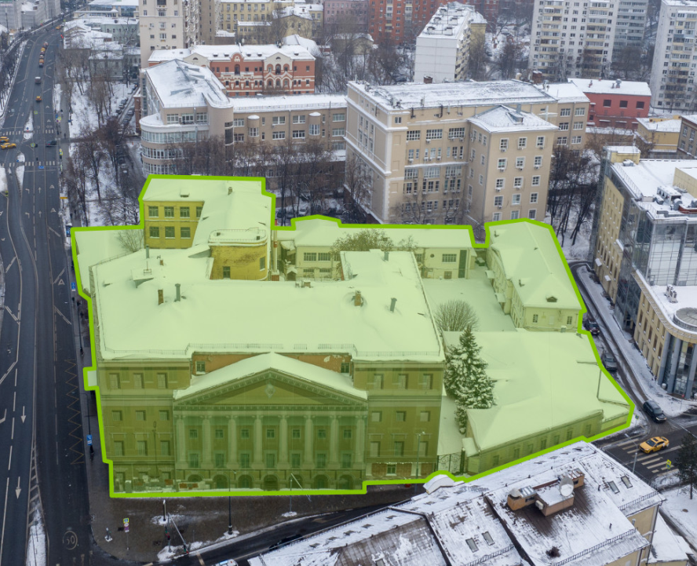

Фото № 2
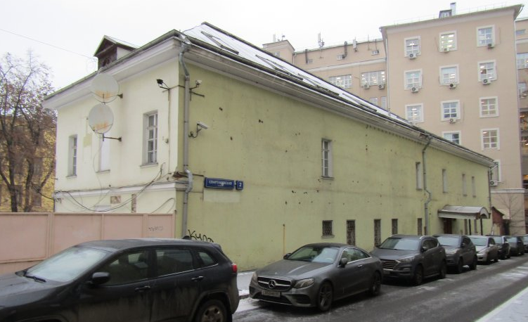

Фото № 3
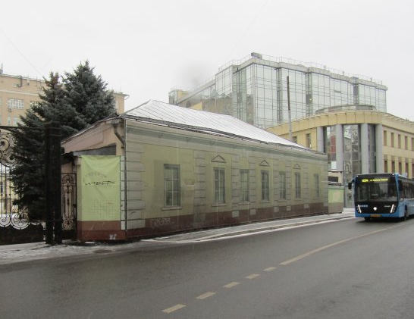

Фото № 4
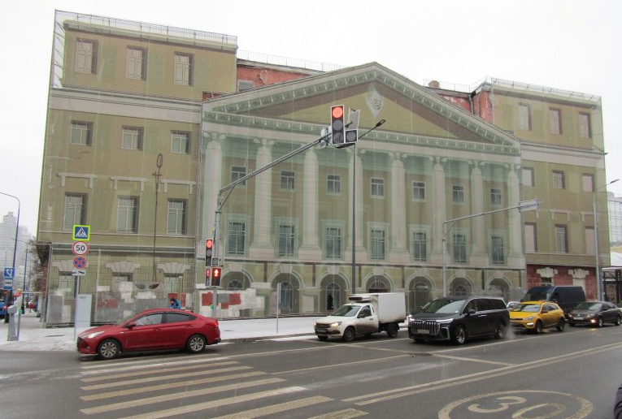

Фото № 5
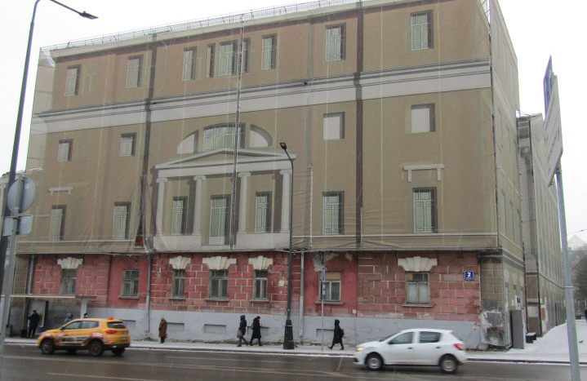

Фото № 6
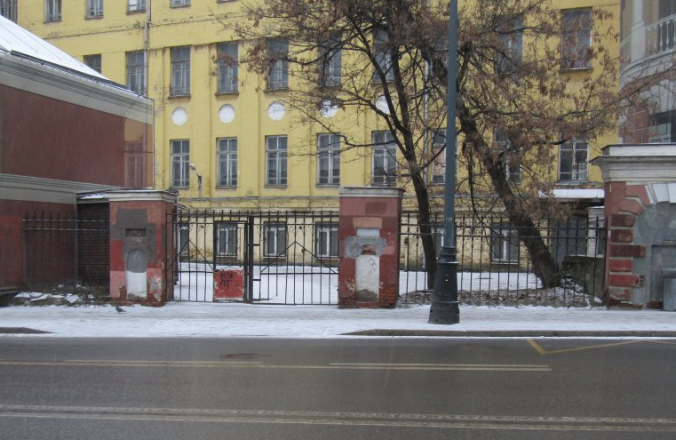

Фото 7
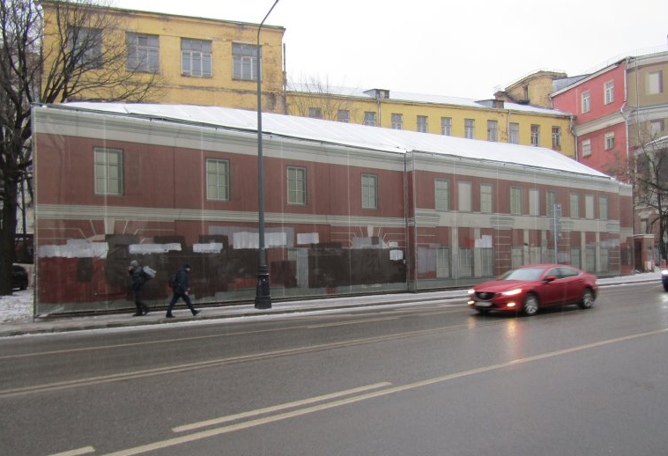

Фото 8
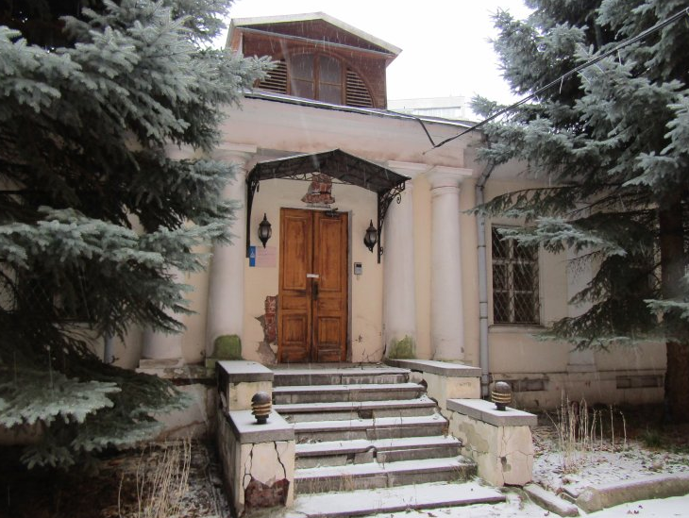

Фото 9
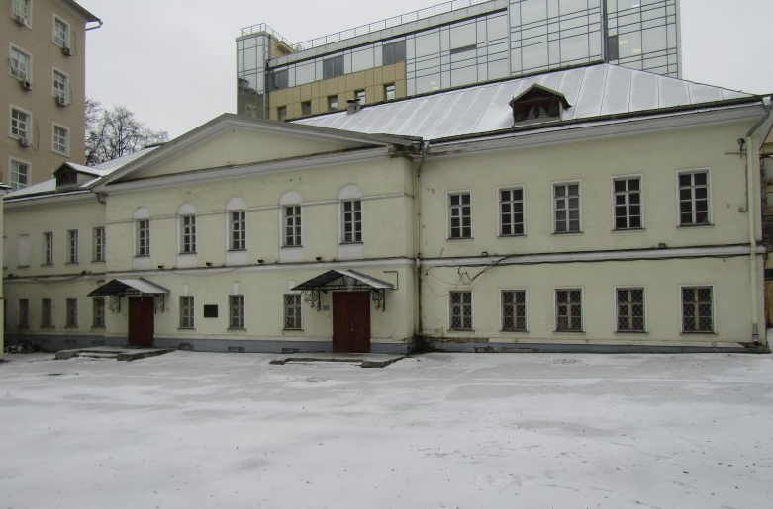

Фото 10
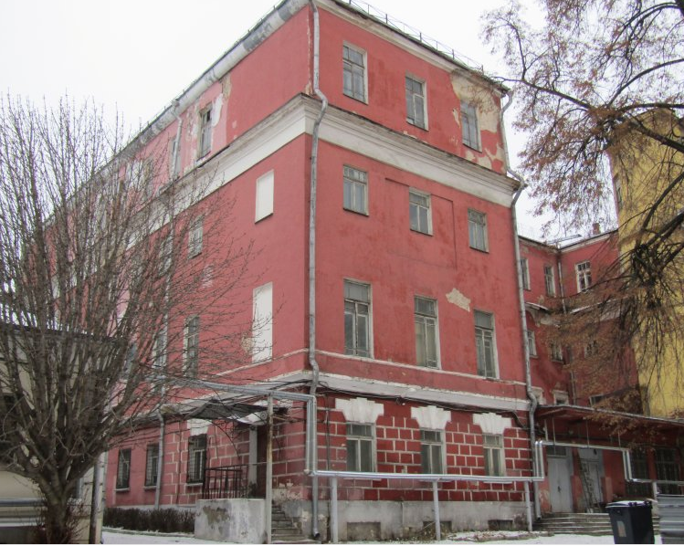

Фото 11
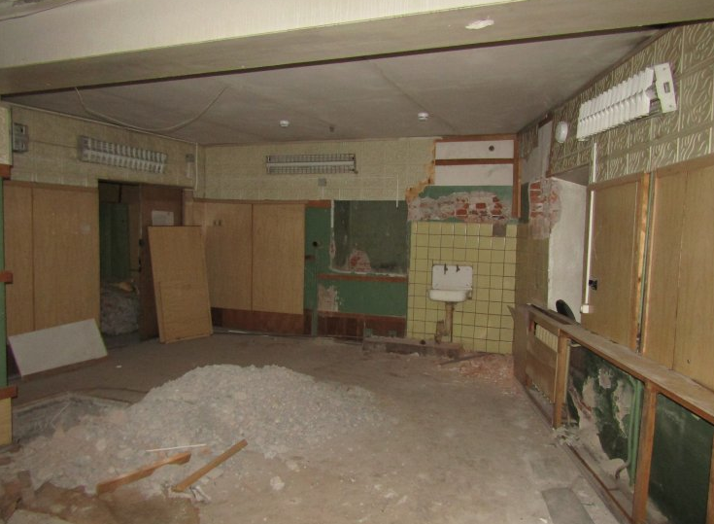

Фото 12
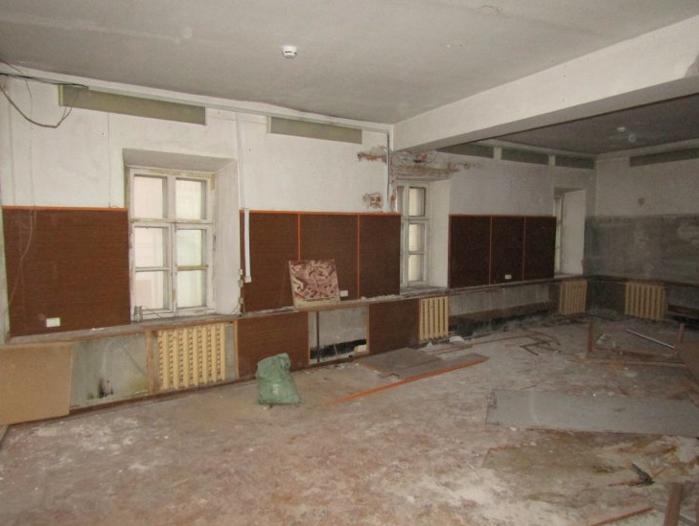

Фото 13
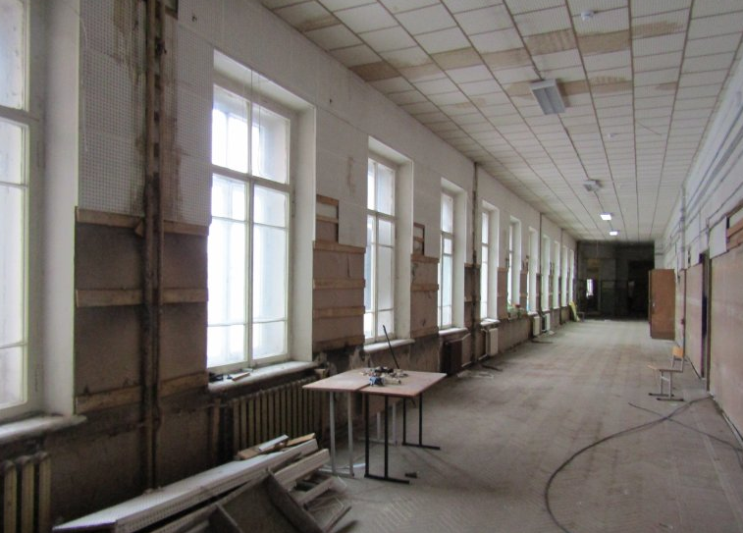

Фото 14
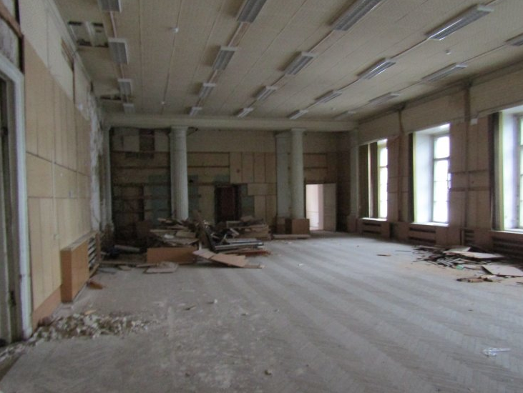

Учредительные документы юридического лица должны быть представлены в актуальной редакции, со всеми изменениями и дополнениями.
Данное требование применимо также к представителям, действующим на основании агентского договора и обусловлено спецификой работы штатного интерфейса электронной площадки, позволяющего подписать договор в электронной форме по итогам торгов только лицу, подавшему заявку на участие в торгах. В соответствии со статьей 185.1 Гражданского кодекса Российской Федерации доверенность на совершение сделок, требующих нотариальной формы, на подачу заявлений о государственной регистрации прав или сделок должна быть нотариально удостоверена.
Настоящее извещение является публичной офертой для заключения договора о задатке в соответствии со статьей 437 Гражданского кодекса Российской Федерации, а подача претендентом заявки и перечисление задатка являются акцептом такой оферты, после чего договор о задатке считается заключенным в письменной форме.
При наличии перепланировок или переустройств в Объектах недвижимого имущества или их выявлении после заключения договора покупатель Объектов недвижимого имущества/арендатор Земельного участка принимает на себя обязательства за свой счет и своими силами либо с привлечением третьих лиц произвести фактические и /или юридические действия, необходимые для приведения Объектов недвижимого имущества в соответствие со сведениями, содержащимися в ЕГРН, и/или с законодательством Российской Федерации и субъекта Российской Федерации, на территории которого расположено Имущество. При этом изменение площади Объектов недвижимого имущества в результате указанных фактических и (или) юридических действий не является основанием для увеличения или уменьшения цены договора.
В соответствии с постановлением Правительства Российской Федерации от 12.11.2020 № 1816 «Об утверждении перечня случаев, при которых для строительства, реконструкции линейного объекта не требуется подготовка документации по планировке территории, перечня случаев, при которых для строительства, реконструкции объекта капитального строительства не требуется получение разрешения на строительство, внесении изменений в перечень видов объектов, размещение которых может осуществляться на землях или земельных участках, находящихся в государственной или муниципальной собственности, без предоставления земельных участков и установления сервитутов, и о признании утратившими силу некоторых актов Правительства Российской Федерации» указанные сооружения не требуют получения разрешения на строительство и соответствуют требованиям постановления Правительства Российской Федерации от 03.12.2014 № 1300 «Об утверждении перечня видов объектов, размещение которых может осуществляться на землях или земельных участках, находящихся в государственной или муниципальной собственности, без предоставления земельных участков и установления сервитутов.
Указанные ограничения связаны с установлением частей Земельного участка, описание которых содержится в разделе 4.1 выписки из ЕГРН.
Информация актуальна на дату проведения осмотра (17.12.2025), в том числе, в части обеспечения Объектов недвижимого имущества сетями инженерно-технического обеспечения. Любое лицо вправе направить запрос об осмотре Имущества в порядке, предусмотренном разделом 5 Документации о проведении аукциона в электронной форме, и осуществить фактический осмотр Имущества, в том числе сетей инженерно-технического обеспечения. Для выделения необходимых мощностей может потребоваться создание подключений через процедуру технологического присоединения в соответствии с действующим законодательством Российской Федерации.
Покупатель Объектов недвижимого имущества/арендатор Земельного участка ознакомлен с фактическим состоянием Имущества и не имеет претензий к его качественным характеристикам. После государственной регистрации перехода права собственности на Объекты недвижимого имущества покупатель Объектов недвижимого имущества/арендатор Земельного участка самостоятельно и за свой счет проводит необходимые мероприятия по освобождению Объектов недвижимого имущества от захламления в соответствии с действующим законодательством Российской Федерации.
Данное требование основано на специфике работы штатного интерфейса электронной площадки, позволяющего подписать договор по итогам торгов в электронной форме только лицу, которым подана заявка на участие в торгах. В соответствии со статьей 185.1 Гражданского кодекса Российской Федерации доверенность на совершение сделок, требующих нотариальной формы, на подачу заявлений о государственной регистрации прав или сделок должна быть нотариально удостоверена.
В случае, если договор аренды подлежит государственной регистрации с учетом срока аренды Земельного участка (п.2 ст. 26 ЗК РФ).

